**HỌC VIỆN NGÂN HÀNG**

**KHOA HỆ THỐNG THÔNG TIN QUẢN LÝ**

**KHÓA LUẬN TỐT NGHIỆP ĐẠI HỌC**

**XÂY DỰNG VÍ THIỆN NGUYỆN TRỰC TUYẾN**

**SMALL GIVING ÁP DỤNG TẠI HỌC VIỆN NGÂN HÀNG**

**HÀ MINH TÚ**

**HÀ NỘI - 2020**

**HỌC VIỆN NGÂN HÀNG**

**KHOA HỆ THỐNG THÔNG TIN QUẢN LÝ**

**KHÓA LUẬN TỐT NGHIỆP ĐẠI HỌC**

**XÂY DỰNG VÍ THIỆN TRỰC TUYẾN**

**SMALL GIVING ÁP DỤNG TẠI HỌC VIỆN NGÂN HÀNG**

**Giáo viên hướng dẫn: ThS. Chu Văn Huy**

**Sinh viên thực hiện: Hà Minh Tú**

**Mã sinh viên: 19A4040136**

**Lớp: K19HTTTA**

**Khóa: 19**

**Hệ: Chính quy**

***Hà Nội, tháng 06 / 2020***

**LỜI CẢM ƠN**

Để hoàn thành tốt đề tài này, trước tiên em xin gửi lời cảm ơn chân thành thầy Chu Văn Huy đã tận tình hướng dẫn, truyền đạt kiến thức, kinh nghiệm cho em trong suốt quá trình thực hiện đề tài.

Tiếp theo em xin gửi lời cảm ơn đến quý thầy cô khoa Hệ thống thông tin quản lý, trường Học viện Ngân hàng, những người đã truyền đạt kiến thức quý báu cho em trong suốt thời gian học tập vừa qua.

Sau cùng em xin gửi lời cảm ơn đến các anh chị đang làm việc tại Công ty TNHH OpenWay Việt Nam đã luôn động viên, tạo điều kiện cho em trong quá trình thực hiện đề tài. Đồng thời, tôi xin giửi lời cảm ơn đến bạn bè cùng thực tập tại đơn vị đã nhiệt tình tham gia, giúp đỡ tôi hoàn thành khóa luận tốt nghiệp này.

Do thời gian và năng lực còn hạn chế nên không thể tránh được những sai sót trong quá trình thực hiện đề tài. Vì vậy, em rất mong nhận được sự cảm thông, góp ý bổ sung của các thầy cô để đề tài của em được hoàn thiện hơn.

Một lần nữa, em xin chân thành cảm ơn!

**LỜI CAM KẾT**

Em xin cam kết bài khóa luận tốt nghiệp này là công trình nghiên cứu thực sự của cá nhân em, được thực hiện dựa trên cơ sở lý thuyết, kiến thức chuyên ngành, nghiên cứu thực tế dưới sự hướng dẫn khoa học của thầy Chu Văn Huy, cùng với sự trợ giúp của các thầy cô, anh chị trong khoa cũng như đơn vị thực tập.

Em xin hoàn chịu trách nhiệm và chịu mọi hình thức kỷ luật theo quy định cho lời cam đoan của mình.

**Sinh viên thực hiện**

**Hà Minh Tú**

**NHẬN XÉT**

**(Của cơ quan thực tập)**

Về các mặt: Thái độ làm việc của sinh viên cũng như ý thức chấp hành các nội quy chung tại nơi thực tập; Tiến độ, kết quả thực hiện công việc được phân công; Tính thực tiễn và khả năng ứng dụng của đề tài…

………………………………………………………………………………………………

………………………………………………………………………………………………

………………………………………………………………………………………………

………………………………………………………………………………………………

………………………………………………………………………………………………

………………………………………………………………………………………………

………………………………………………………………………………………………

………………………………………………………………………………………………

………………………………………………………………………………………………

………………………………………………………………………………………………

………………………………………………………………………………………………

………………………………………………………………………………………………

………………………………………………………………………………………………

………………………………………………………………………………………………

Kết luận : …………...………………………………………………………………………

Hà Nội, ngày tháng năm 2020

Người nhận xét

*(Ký tên, đóng dấu)*

**NHẬN XÉT**

**(Của giáo viên hướng dẫn)**

Về các mặt: Mục đích của đề tài; Tính thời sự và ứng dụng của đề tài; Bố cục và hình thức trình bầy đề tài; Kết quả thực hiện đề tài; Ý thức, thái độ của sinh viên trong quá trình thực hiện đề tài.

…………………………………………………………………………………………..

…………………………………………………………………………………………..

…………………………………………………………………………………………..

…………………………………………………………………………………………..

…………………………………………………………………………………………..

…………………………………………………………………………………………..

…………………………………………………………………………………………..

…………………………………………………………………………………………..

…………………………………………………………………………………………..

…………………………………………………………………………………………..

…………………………………………………………………………………………..

…………………………………………………………………………………………..

…………………………………………………………………………………………..

…………………………………………………………………………………………..

…………………………………………………………………………………………..

Kết luận : …………...…………………………………………………………………..

Hà Nội, ngày tháng năm 2020

Giáo viên hướng dẫn

*(Ký tên)*

MỤC LỤC

LỜI MỞ ĐẦU 1

1. Lý do lựa chọn đề tài 1

2. Mục đích của đề tài 1

3. Kết cấu của đề tài 2

CHƯƠNG 1: TÌM HIỂU TỔNG QUAN VỀ BÀI TOÁN 3

NGHIÊN CỨU 3

1.1. Giới thiệu đơn vị thực tập 3

1.2. Khảo sát và đánh giá hiện trạng 4

1.2.1. Thực trạng từ thiện trực tuyến 4

1.2.2. Xu hướng thanh toán điện tử 5

1.3. Phác thảo ý tưởng 5

CHƯƠNG 2: TÌM HIỂU CÁC CÔNG CỤ PHÁT TRIỂN 7

ỨNG DỤNG 7

2.1. Nền tảng Way4 Platform 7

2.1.1. Kiến trúc tổng thể hệ thống Way4Platform 1

2.1.1.1. Thành phần chính và cách hoạt động của hệ thống Way4Platforms 1

2.1.1.2. Ưu điểm và nhược điểm của hệ thống 2

2.1.2. API Way4 hỗ trợ phát triển hệ thống 4

2.1.2.1. Đăng ký tài khoản 4

2.1.2.1.1. Kiểm tra trùng lặp SĐT 4

2.1.2.1.2. Tạo tài khoản mới 4

2.1.2.2. Chuyển tiền 5

2.1.2.3. Truy vấn số dư tài khoản 6

2.1.2.4. Truy vấn lịch sử giao dịch 6

2.1.2.5. Cập nhật thông tin người dùng 6

2.1.2.6. Lấy thông tin tài khoản khách hàng từ SĐT (Client Number) 6

2.2. Ngôn ngữ React-native 7

2.2.1. Giới thiệu ngôn ngữ React-native 7

2.2.2. Một số thành phần trong ngôn ngữ React-native 8

2.3. Hệ thống API riêng biệt 10

CHƯƠNG 3: PHÂN TÍCH THIẾT KẾ HỆ THỐNG 13

3.1. Phân tích hệ thống 13

3.1.1. Sơ đồ phân rã chức năng 13

3.1.2. Sơ đồ ngữ cảnh 14

3.1.3. Sơ đồ luồng dữ liệu mức đỉnh 16

3.1.4. Mô tả các quy trình nghiệp vụ 18

3.1.4.1. Quy trình đăng ký 18

3.1.4.1.1. Luồng quy trình 18

3.1.4.1.2. Đặc tả chi tiết 19

3.1.4.2. Quy trình đăng nhập 20

3.1.4.2.1. Luồng quy trình 20

3.1.4.2.2. Đặc tả chi tiết 20

3.1.4.3. Quy trình thay đổi thông tin 22

3.1.4.3.1. Luồng quy trình 22

3.1.4.3.2. Đặc tả chi tiết 23

3.1.4.4. Quy trình đổi mật khẩu 24

3.1.4.4.1. Luồng quy trình 24

3.1.4.4.2. Đặc tả chi tiết 25

3.1.4.5. Quy trình thực hiện điểm danh 26

3.1.4.5.1. Luồng quy trình 26

3.1.4.5.2. Đặc tả chi tiết 27

3.1.4.6. Quy trình thực hiện quyên góp 28

3.1.4.6.1. Luồng quy trình 28

3.1.4.6.2. Đặc tả chi tiết 29

3.2. Thiết kế hệ thống 30

CHƯƠNG 4: XÂY DỰNG HỆ THỐNG 42

4.1. Môi trường ứng dụng hệ thống 42

4.1.1. Giới thiệu về Đoàn thanh niên – Hội sinh viên Học viện Ngân Hàng 42

4.2. Minh họa hệ thống Ví từ thiện Small Giving 42

4.2.1. Minh họa quy trình đăng nhập/đăng ký/quên mật khẩu 42

4.2.2. Minh họa quy trình góp ý 45

4.2.3. Minh họa quy trình chỉnh sửa thông tin/thay đổi mật khẩu 46

4.2.4. Minh họa quy trình quyên góp 48

KẾT LUẬN 49

PHỤ LỤC 50

TÀI LIỆU THAM KHẢO 51

DANH MỤC CÁC CHỮ VIẾT TẮT

|  |  |  |  |
| --- | --- | --- | --- |
| **STT** | **Chữ viết tắt** | **Cụm từ tiếng Anh** | **Cụm từ tiếng Việt** |
| 1 | CLB | Club | Câu lạc bộ |
| 2 | CMCN | Industrial Revolution | Cách mạng công nghiệp |
| 3 | HVNH | Banking Academy | Học viện Ngân Hàng |
| 4 | HĐTN | HĐTN | Hoạt động thiện nguyện |
| 5 | SĐT | Phone Number | Số điện thoại |
| 6 | TTĐT | TTĐT | Thông tin điện tử |
| 7 | AI | Artificial Intelligence | Trí tuệ nhân tạo |
| 8 | IoT | Internet of Things | Mạng lưới vạn vật kết nối Internet |
| 9 | TNHH | Limited Liability | Trách nhiệm hữu hạn |
| 10 | STK | Account Number | Số tài khoản |

DANH MỤC BẢNG BIỂU

Bảng 2.1: Thành phần chính và cách hoạt động của hệ thống Way4. 2

Bảng 2.2: Output kiểm tra trùng lặp SĐT. 4

Bảng 2.3: Input tạo client mới. 5

Bảng 2.4: Input tạo Issuing Contract cho client. 5

Bảng 2.5: Ưu nhược điểm của ngôn ngữ React-native. 8

Bảng 2.6: Các thành phần cơ bản của ngôn ngữ React-native. 9

Bảng 2.7: Các thành phần của User Interface trong ngôn ngữ React-native. 9

Bảng 2.8: Các thành phần cơ bản của List Views trong ngôn ngữ React-native. 10

Bảng 2.9: Một số thành phần khác của ngôn ngữ React-native. 10

Bảng 2.10: Hệ thống API riêng biệt. 12

Bảng 3.1: Đặc tả chi tiết quy trình đăng ký tài khoản. 19

Bảng 3.2: Đặc tả chi tiết quy trình đăng nhập tài khoản. 22

Bảng 3.3: Đặc tả chi tiết quy trình thay đổi thông tin. 23

Bảng 3.4: Đặc tả chi tiết quy trình thay đổi mật khẩu. 25

Bảng 3.5: Đặc tả chi tiết quy trình thực hiện điểm danh. 27

Bảng 3.6: Đặc tả chi tiết quy trình quyên góp. 29

Bảng 3.7: Mô tả chi tiết thành phần trong đăng ký tài khoản. 31

Bảng 3.8: Mô tả chi tiết thành phần trong đăng nhập tài khoản. 32

Bảng 3.9: Mô tả chi tiết thành phần trong quên mật khẩu. 33

Bảng 3.10: Mô tả chi tiết thành phần trong trang chủ. 35

Bảng 3.11: Mô tả chi tiết thành phần trong thanh menu. 36

Bảng 3.12: Mô tả chi tiết thành phần trong góp ý. 37

Bảng 3.13: Mô tả chi tiết thành phần trong cập nhật thông tin cá nhân. 39

Bảng 3.14: Mô tả chi tiết thành phần trong thay đổi mật khẩu. 40

Bảng 3.15: Mô tả chi tiết thành phần trong quyên góp. 41

Bảng 4.1: Minh họa quy trình đăng nhập/đăng ký/quên mật khẩu. 44

Bảng 4.2: Minh họa quy trình gửi góp ý. 45

Bảng 4.3: Minh họa quy trình chỉnh sửa thông tin/thay đổi mật khẩu. 47

DANH MỤC HÌNH VẼ

Hình 1.1: Phác thảo ý tưởng ứng dụng. 6

Hình 2.1: Kiến trúc tổng thể hệ thống Way4. 1

Hình 3.1: Sơ đồ phân rã chức năng người dùng. 13

Hình 3.2: Sơ đồ ngữ cảnh. 14

Hình 3.3: Sơ đồ luồng dữ liệu mức đỉnh. 16

Hình 3.4: Quy trình đăng ký tài khoản. 18

Hình 3.5: Quy trình đăng nhập tài khoản. 20

Hình 3.6: Quy trình thay đổi thông tin. 22

Hình 3.7: Quy trình thay đổi mật khẩu. 24

Hình 3.8: Quy trình thực hiện điểm danh. 26

Hình 3.9: Quy trình thực hiện quyên góp. 28

Hình 3.10: Giao diện đăng ký. 30

Hình 3.11: Giao diện đăng nhập. 31

Hình 3.12: Giao diện quên mật khẩu. 32

Hình 3.13: Giao diện trang chủ. 34

Hình 3.14: Giao diện thanh menu. 35

Hình 3.15: Giao diện góp ý. 36

Hình 3.16: Giao diện thông tin cá nhân. 38

Hình 3.17: Giao diện thay đổi mật khẩu. 39

Hình 3.18: Giao diện quyên góp. 41

Bảng 4.4: Minh họa quy trình quyên góp. 48

LỜI MỞ ĐẦU

1. Lý do lựa chọn đề tài

Cuộc CMCN lần thứ 4 ra đời dựa trên sự cải tiến nền tảng của CMCN lần thứ 3 với những công nghệ mới như AI, IoT, robot, 3D,… đã có những tác động không nhỏ đến đời sống của con người trong xã hội, góp phần làm thay đổi thói quen, nhận thức, tư duy của chúng ta trong rất nhiều lĩnh vực. Trong đó có thể kể đến lĩnh vực thanh toán điện tử với một xã hội “không tiền mặt” đang trở thành xu hướng tất yếu của hầu hết các quốc gia trên thế giới. nhằm thúc đẩy nền kinh tế, minh bạch các giao dịch chi tiêu và làm trơn tru dòng chảy tiền tệ. Tại đó, thanh toán điện tử được cho là hình thức thanh toán phổ biến được áp dụng vào rất nhiều các lĩnh vực đời sống trong đó có từ thiện.

Tại Việt Nam, hình thức từ thiện trực tuyến đang dần trở nên phổ biến khi mà xu hướng sử dụng các thiết bị di động và mạng Internet để giải quyết các nhu cầu cá nhân và nhu cầu xã hội ngày càng được ưa chuộng. Hơn nữa, Việt Nam còn là một quốc gia có sự chênh lệch giữa các vùng miền, vị trí địa lý khác nhau dẫn đến điều kiện kinh tế khác nhau, thêm vào đó là sự ảnh hưởng từ thiên tai, dịch bệnh khiến cho nhiều gia đình lâm vào hoàn cảnh khó khăn và cần sự trợ giúp của xã hội.

Nhận thấy đây là một hoạt động ý nghĩa mang tính nhân văn cao, cần được lan tỏa và chia sẻ đến cộng đồng. Bên cạnh đó còn được sự hợp tác, hỗ trợ của Đoàn Thanh niên và Hội Sinh viên Học viện Ngân Hàng trên vai trò là tổ chức vận hành hệ thống, công ty TNHH OpenWay Việt Nam với vai trò là đơn vị cung cấp nền tảng thanh toán điện tử nhóm nghiên cứu sinh tại phòng thí nghiệm Học viện Ngân hàng chúng em đã xây dựng một ví từ thiện trực tuyến trên hai môi trường Mobile App và Web App nhằm nhân rộng tình yêu thương trong toàn bộ sinh viên và giảng viên của Học viện.

2. Mục đích của đề tài

Thứ nhất, hệ thống hóa được các kiến thức đã học để vận dụng được vào một bài toán cụ thể trên thực tế. Đồng thời, biết cách tìm hiểu, nắm bắt các vấn đề liên quan tới bài toán nghiệp vụ.

Thứ hai, nghiên cứu các giải pháp thanh toán điện tử hiện nay và cách để tích hợp chúng trong việc xây dựng được một hệ thống thiện nguyện hoàn chỉnh.

Thứ ba, phân tích một cách tường minh, xây dựng đầy đủ các chức năng, chuẩn hóa các cơ sở dữ liệu cho ứng dụng, đảm bảo tính thân thiện với người dùng, tính ứng dụng và kế thừa cao.

3. Kết cấu của đề tài

Ứng dụng ví thiện nguyện Small Giving được xây dựng và vận hành trên hai nền tảng chính là Mobile App và Web App, do vậy để đảm bảo tiến độ cũng như chất lượng của dự án, các thành viên trong đội ngũ xây dựng phải chia nhỏ để dễ quản lý. Trong khóa luận này sẽ tập trung đi sâu vào việc xây dựng ứng dụng ví thiện nguyện Small Giving trên nền tảng Mobile App.

Khóa luận được chia thành 4 phần với nội dung như sau:

**Chương 1: Tìm hiểu tổng quan về bài toán nghiên cứu**

*Trong chương này, khóa luận trình bày 3 nội dung: (1) giới thiệu về lĩnh vực hoạt động của đơn vị thực tập và nền tảng công nghệ mà đơn vị đó cung cấp, (2) khảo sát các hệ thống thiện nguyện trong nước và nước ngoài đồng thời tìm hiểu xu hướng phát triển thanh toán điện tử tại Việt Nam, (3) phác thảo một cách sơ bộ nhất về ý tưởng triển khai của đề tài.*

**Chương 2: Tìm hiểu các công cụ phát triển ứng dụng**

*Nội dung chương này tập trung trình bày 3 nội dung: (1) giới thiệu về ngôn ngữ xây dựng hệ thống, (2) giới thiệu về nền tảng thanh toán của hệ thống, (3) giới thiệu về các API riêng biệt của hệ thống.*

**Chương 3: Phân tích thiết kế hệ thống**

*Trong chương này, khóa luận trình bày 2 nội dung: (1) phân tích hệ thống, (2) thiết kế hệ thống.*

**Chương 4: Xây dựng hệ thống**

*Dựa trên các phân tích và thiết kế cụ thể đã thực hiện, nội dung chương này trình bày về môi trường phát triển ứng dụng và minh họa hệ thống trên môi trường Mobile App.*

CHƯƠNG 1: TÌM HIỂU TỔNG QUAN VỀ BÀI TOÁN

NGHIÊN CỨU

Viết lại lời tóm tắt

1.1. Giới thiệu đơn vị thực tập

OpenWay Group được thành lập vào năm 1995, hiện đã phát triển thành một công ty toàn cầu với trụ sở chính tại Brussels - Vương quốc Bỉ với 17 văn phòng đại diện trên khắp thế giới, bao gồm: *Anh, Mỹ, Canada, Síp, Nga, UAE, Ukraine, Bồ Đào Nha, Nam Phi, Kenya, Peru, Singapore, Thái Lan, Indonesia, Malaysia, Philippines và Việt Nam*.

Từ năm 2009 tới nay, OpenWay luôn được Gartner[1] xếp hạng số một về giải pháp thanh toán kỹ thuật số (*Digital Payment Processing Software*) và từ năm 2016 được OVUM[2] xếp hạng là công ty hàng đầu về giải pháp ví kỹ thuật số (*Leader in Digital Wallet Software*). Nền tảng của OpenWay là hệ thống WAY4, giải pháp hệ thống thanh toán toàn diện cho các tổ chức tài chính thực hiện các nghiệp vụ thanh toán. WAY4 hiện đảm bảo xử lý giao dịch 24/7 tại 45 quốc gia với quy mô hỗ trợ hơn 3.000 TPS[3], hơn 180 triệu thẻ và 20 nghìn chi nhánh vận hành trên 11 múi giờ khác nhau khắp thế giới. Các giải pháp WAY4 tuân thủ SEPA, được chứng nhận bởi *Visa, MasterCard, AMEX, Diners Club, JCB, CUP và PCI DSS[4]*.

OpenWay bắt đầu cung cấp giải pháp WAY4 vào Việt Nam từ năm 2005, đến nay đã có 12 ngân hàng và tổ chức tài chính sử dụng hệ thống WAY4 bao gồm 10 Ngân hàng TMCP là: *Ngân hàng TMCP Á Châu - ACB bank, Ngân hàng TMCP Quân đội - MB bank, Ngân hàng TMCP Việt Nam Thịnh vượng - VP bank, Ngân hàng TMCP Hàng Hải Việt Nam - MSB, Ngân hàng TMCP Đông Nam Á - Seabank, Ngân hàng TMCP Bảo Việt, Ngân hàng TMCP Xăng dầu Petrolimex - PG bank, Ngân hàng TMCP Nam Á, Ngân hàng TMCP Phương Đông - OCB bank, Ngân hàng TMCP Phát triển Nhà thành phố Hồ Chí Minh - HD bank; 02 tổ chức tài chính là FE Credit và Lotte Finance Vietnam*.

1.2. Khảo sát và đánh giá hiện trạng

Trong những năm gần đây, qua việc thống kê xu hướng sử dụng ứng dụng từ thiện trực tuyến, kết quả thu được những con số cho thấy khả năng khai thác không nhỏ trong tương lai. Trên thế giới, doanh thu từ việc gây quỹ trực tuyến của các tổ chức phi lợi nhuận trong năm 2017 tăng 23% (*tỷ lệ tăng vượt 8% mức tăng hàng năm*). Trong cùng năm, qua việc sử dụng thiết bị di động, số lượng giao dịch hoàn thành tăng 50% (NPSource, 2018), các nhà tài trợ trên thế giới ưa thích hình thức từ thiện online chiếm 61%, tăng gấp hơn 4 lần hình thức từ thiện khác (SteelKiwi Inc, 2018). Tại Việt Nam, theo khảo sát về chi tiêu có ý thức và hoạt động từ thiện của Mastercard năm 2017, người Việt Nam dẫn đầu khu vực Châu Á - Thái Bình Dương về hoạt động từ thiện, người tiêu dùng đóng góp cho từ thiện chiếm 78,5%, Thái Lan đứng vị trí thứ 2 với (66,3%), tiếp theo đó là HongKong (60,2%). Thông qua việc khảo sát ½ số người tiêu dùng vào tháng 11 năm 2016, 50,4% trong số họ trả lời rằng họ có đóng góp cho các hoạt động từ thiện, tăng nhẹ so với năm trước (49.,9%) (Minh Thi, 2107).

Hiện nay, không chỉ ở Việt Nam mà còn ở các nước khác trên thế giới, với việc mạng xã hội phát triển nhanh chóng, các hình thức từ thiện mới cũng ra đời nhưng chủ yếu dưới dạng tự phát, thông qua các bài viết vận động, kêu gọi nhỏ lẻ, không rõ nguồn gốc gây ra những hệ lụy phức tạp (mạo danh, bịa đặt để lừa đảo, lợi dụng lòng tin để trục lợi cá nhân, v.v…). Do đó, [94% các nhà tài trợ đồng ý](https://gallery.mailchimp.com/feb87794e3b3c6cb0d7949bdf/files/d9fede24-402d-48b6-9ce5-51429de9c88e/gg_report_english_9.7.17.pdf.pdf) rằng trong thời đại kỹ thuật số, để duy trì sự phù hợp, việc đầu tư nguồn lực tài chính và nhân viên vào phát triển ứng dụng từ thiện của các tổ chức phi lợi nhuận và phi chính phủ là rất cần thiết. Rất nhiều các phần mềm, ứng dụng, hệ sinh thái thiện nguyện được các tổ chức uy tín trên thế giới và Việt Nam cho ra mắt đã tạo dựng được niềm tin lớn và sự gắn bó từ người dung, tiêu biểu như: gây quỹ từ thiện bằng việc xem tin tức từ trình duyệt Donate Browser; trả lời khảo sát để gây quỹ từ ứng dụng Give2Charity (Cẩm Linh, 2016) và Happi (Gio yeu thuong, 2018); chạy bộ để gây quỹ từ ứng dụng Charity Miles (Cẩm Linh, 2016) , Fit4Change; gây quỹ từ xem quảng cáo Lalas (Hung Nguyen, 2019), Whaa.life; hoàn tiền giao dịch để tạo quỹ từ thiện Momo (Momo, 2019), VinID (VinID, 2019)và rất nhiều các hình thức từ thiện khác mà nhà hảo tâm không phải mất quá nhiều thời gian, công sức và tiền bạc trong khi đó vẫn có thể thực hiện đóng góp nhằm phát triển xã hội, đất nước. Trên thực tế, các ứng dụng từ thiện này đã đạt được những thành tích và sự ủng hộ không nhỏ từ phía các cá nhân, hộ gia đình hay ngay cả các tập thể, doanh nghiệp hảo tâm thực hiện gây quỹ trên cương vị các nhà tài trợ.

Cũng theo Nghị định 93/2019/NĐ-CP được Chính phủ ban hành ngày 25/11/2019, việc công khai các khoản đóng góp các quỹ từ thiện, quỹ xã hội là trách nhiệm và nghĩa vụ của các tổ chức. Điều này cho thấy, Chính phủ đặc biệt nhấn mạnh tính minh bạch về tài chính của việc gây quỹ xã hội, bài trừ các hành vi gian dối, tư lợi, vi phạm pháp luật và góp phần gia tăng niềm tin trong cộng đồng.

Vào năm 2019, theo một báo cáo thanh toán thế giới, các giao dịch thanh toán phi tiền mặt ngày càng tăng, đặc biệt là ở Châu Á với thị trường đang phát triển có mức tăng trưởng 32% trong khi đó: Châu Phi, Trung Đông và Trung Âu tăng trưởng 19%, số tiền thanh toán không dùng tiền mặt trong quý thứ 3 của năm 2019 tại Trung Quốc tăng 54,8% so với cùng kỳ 2018.

Trước sự bùng nổ của thanh toán không tiền mặt trên thế giới và sự chỉ đạo quyết liệt từ Chính Phủ, 2018 đã đánh dấu một năm thành công của nền kinh tế Việt Nam. Tổng sản phẩm trong nước (GDP) của cả nước đã tăng 7,08% (theo số liệu của Tổng Cục Thống kê), trong vòng 12 năm qua thì đây có thể nói là mức tăng trưởng cao nhất, đồng thời tốc độ tăng trưởng này còn được duy trì trong 6 tháng đầu năm 2019 với mức 6,76%, cao hơn mức tăng 6 tháng giai đoạn 6 năm trở lại đây. Tuy nhiên, bên cạnh các kết quả đạt được, việc thúc đẩy thanh toán điện tử tại Việt Nam cũng gặp nhiều khó khăn liên quan đến quá trình hội nhập, thói quen dùng tiền mặt của người dân, an ninh mạng, hạ tầng kĩ thuật… Chính vì vậy, giải pháp mà Ngân hàng Nhà nước hướng tới nhằm tiếp tục thúc đẩy thanh toán phi tiền mặt trong giai đoạn sắp tới đó là ngoài việc tiếp tục thực hiện các đề án phát triển, xây dựng các nghị định, v.v… thì giải pháp trọng tâm chính được đưa ra đó là ứng dụng mạnh mẽ công nghệ hiện đại vào hoạt động thanh toán, đẩy mạnh cung ứng dịch vụ trên thiết bị di động.

1.3. Xác định bài toán cần thực hiện

Ý tưởng bài toán ra đời trong bối cảnh sinh viên có hoàn cảnh khó khăn rất nhiều mà các nhà hảo tâm cũng không ít. Tuy nhiên, khó khăn mà họ gặp phải chính là việc tiếp cận nhau, một phần do công tác truyền thông còn hạn chế bên cạnh đó là tính minh bạch trong việc quản lý quỹ từ thiện và xác minh các hoàn cảnh.

Ứng dụng Small Giving ra đời, được trực tiếp vận hành và quản trị bởi Đoàn Thanh niên - Hội Sinh viên Học viện Ngân hàng với vai trò là cầu nối trung gian trong cộng đồng sinh viên, các cán bộ và giảng viên trong Học viện.

Với ứng dụng này, các nhà hảo tâm đăng kí sử dụng hệ thống có quyền trích nhỏ **(Small)** số dư tài khoản của mình để thực hiện quyên góp **(Giving)** nhanh cho các hoạt động thiện nguyện đang được tổ chức bằng một vài thao tác đơn giản thông qua công nghệ thanh toán trực tuyến được tích hợp trên hệ thống.

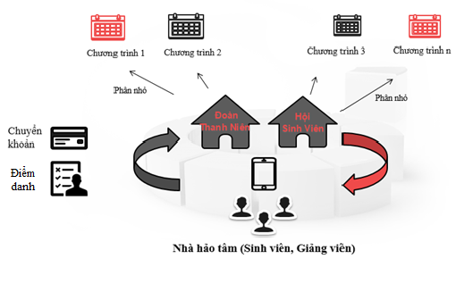

Hình .1: Phác thảo ý tưởng ứng dụng.

Bên cạnh tính thuận tiện trong việc quyên góp, ứng dụng Small Giving còn rất đa dạng trong việc tạo thêm nguồn kinh phí cho các nhà hảo tâm ngoài việc nạp tiền thông qua chuyển khoản *(điểm danh hàng ngày, trả lời khảo sát,…).* Tính công khai, minh bạch trong việc quản lý dòng tiền *(mỗi hoạt động khi được đăng tải trên app đều có chi phí dự kiến, chi phí hiện tại, số lượt quyên góp và số ngày còn lại).*

Với mục tiêu cuối cùng là chuyển giao ứng dụng cho Đoàn Thanh niên - Hội Sinh viên Học viện Ngân hàng, sinh viên khi sử dụng ứng dụng có thể dễ dàng tiếp cận với các nội dung thông báo của Đoàn Đội thông qua mục *tin tức*. Ngoài ra sinh viên cũng có thể gửi các ý kiến, thắc mắc của mình thông qua tính năng *góp ý* không chỉ về lĩnh vực thiện nguyện mà còn về các chủ đề liên quan đến Học viện, các hoạt động Đoàn Đội.

Cuối cùng, hệ thống ví thiện nguyện Small Giving rất mong muốn tạo nên một điều dù là nhỏ bé nhưng có sức tác động đến cộng đồng thiện nguyện nói chung và môi trường Học viện nói riêng, góp phần hình thành nên thói quen mang tính nhân văn, nhân đạo cao một cách thường xuyên, bất cứ nơi đâu, bất cứ khi nào.

CHƯƠNG 2: TÌM HIỂU CÁC CÔNG CỤ PHÁT TRIỂN

ỨNG DỤNG

*Nội dung chương 2 sẽ làm rõ hơn về ngôn ngữ lập trình ứng dụng mobile app được dùng để xây dựng ví thiện nguyện, nền tảng thanh toán mà đơn vị thực tập cung cấp cụ thể là giải pháp Way4 cùng các API quản lý dòng tiền được sử dụng trong hệ thống. Bên cạnh đó là việc tìm hiểu về hệ thống API quản lý người dùng.*

2.1. Ngôn ngữ React-native

2.1.1. Giới thiệu ngôn ngữ React-native

* React-native là gì?
* React Native là framework xây dựng ứng dụng di động native sử dụng Javascript do Facebook phát triển. Sử dụng React Native để xây dựng ứng dụng iOS và Android chỉ cần 1 ngôn ngữ javascript duy nhất.
* Cách hoạt động của ngôn ngữ

Ứng dụng viết bằng React Native được chia làm 2 phần: phần view (hiển thị) và phần xử lý.

* Phần hiển thị được biên dịch từ javascript sẽ map với những component của hệ thống ví dụ: điều hướng, tab, touch… Phần view này được lấy dựa trên Document Object Model (Virtual DOM) của [React JS](https://www.businesscard.vn/blog/react-js-la-gi/), mọi xử lý view được thực hiện trên một cây DOM ảo, sau đó được React Native render lại bằng native view.
* Phần xử lý vẫn được thực hiện trực tiếp bằng ngôn ngữ javascript, biểu thức này được xử lý dưới bộ core thực thi Javascript.
* Lý do chọn ngôn ngữ

|  |  |
| --- | --- |
| ***Ưu điểm*** | ***Nhược điểm*** |
| * Hiệu quả về mặt thời gian: Nếu như so sánh React-native với Android Studio, khi thay đổi đơn giản là một chuỗi ký tự hiển thị, Android Studio sẽ mất khá nhiều thời gian cho việc rebuild lại project rồi mới run application trong khi React-native chỉ cần save là ngay lập tức app sẽ được refresh và hiển thị một cách nhanh chóng giống như F5 trên website. * Ngôn ngữ đa nền tảng: Với việc sử dụng ngôn ngữ React-native ta có thể xây dựng được ứng dụng chạy trên cả hai hệ điều hành được cho là phổ biến nhất hiện nay là Android và iOS. * Cộng đồng phát triển mạnh: React-native được phát triển bởi Facebook một công ty về phương tiện truyền thông xã hội nổi tiếng và có vị thế lớn trên thế giới, do đó, chắc chắn rằng ngôn ngữ này sẽ được cập nhật và nâng cấp rất nhiều trong tương lai. | * Ngôn ngữ mới: React-native được facebook xây dựng và chính thức phát hành vào năm 2015, một số tính năng trên iOS và Android vẫn chưa được hỗ trợ và đang trong quá trình hoàn thiện. * Chỉ hỗ trợ Android và iOS: Mặc dù Android và iOS là hai hệ điều hành phổ biến nhất hiện nay, tuy nhiên việc chỉ hỗ trợ hai hệ điều hành này cũng là một hạn chế của React-native khi khách hàng hoặc người dùng yêu cầu ứng dụng chạy được trên các hệ điều hành khác như Windows, Linux, … |

Bảng 2.1: Ưu nhược điểm của ngôn ngữ React-native.

Từ việc phân tích các ưu nhược điểm của ngôn ngữ React Native ta có thể thấy đây là một framework mã nguồn mở để phát triển app đa nền, nó hoạt động đa nền nên chắc chắn sẽ có một số hạn chế. Nhưng trên tất cả, nó thực sự đã giúp chúng ta chuyển từ phát triển web sang phát triển di động và nó rất phù hợp với dự án đòi hỏi ít sự truy cập sâu và yêu cầu cập nhật quá nhiều.

2.1.2. Một số thành phần trong ngôn ngữ React-native

* Thành phần cơ bản

Hầu hết các ứng dụng được xây dựng từ ngôn ngữ React-native đều phải sử dụng qua tất cả các thành phần sau:

|  |  |
| --- | --- |
| ***Tên thành phần*** | ***Mô tả*** |
| View | Thành phần cơ bản nhất để xây dựng giao diện người dùng |
| Text | Thành phần sử dụng để hiển thị văn bản |
| Image | Thành phần sử dụng để hiển thị hình ảnh |
| TextInput | Một thành phần để nhập văn bản vào ứng dụng thông qua bàn phím |
| ScrollView | Được sử dụng để chứa nhiều thành phần cơ bản khác dưới dạng thanh cuộn |
| StyleSheet | Một thành phần được sử dụng để tạo phong cách cho ứng dụng tương tự như CSS |

Bảng 2.2: Các thành phần cơ bản của ngôn ngữ React-native.

* User Interface (UI)

|  |  |
| --- | --- |
| ***Tên thành phần*** | ***Mô tả*** |
| Button | Thành phần cơ bản để xử lý các sự kiện thông qua việc chạm vào các nút bấm |
| Picker | Được sử dụng để hiển thị các thành phần khác trên hai nền tảng iOS và Android |
| Switch | Hiển thị đầu vào dạng Boolean |

Bảng 2.3: Các thành phần của User Interface trong ngôn ngữ React-native.

* List Views

Gần giống với ScrollView, List Views cũng có cùng phương thức sử dụng là dùng thanh cuộn, tuy nhiên List Views thường được ưu tiên sử dụng cho các dạng hiển thị có kết cấu giống nhau.

|  |  |
| --- | --- |
| ***Tên thành phần*** | ***Mô tả*** |
| FlatList | Hiển thị danh sách dưới dạng thanh cuộn |
| SectionList | Cũng giống như FlatList nhưng có sự phân chia theo nhóm |

Bảng 2.4: Các thành phần cơ bản của List Views trong ngôn ngữ React-native.

* Một số thành phần khác

Các thành phần này có thể sẽ rất hữu ích đối với một vài ứng dụng nhất định

|  |  |
| --- | --- |
| ***Tên thành phần*** | ***Mô tả*** |
| Alert | Hiển thị hộp thoại cảnh báo với tiêu đề và nội dung được chỉ định |
| Animated | Một thành phần được sử dụng để tạo hình ảnh động |
| Dimensions | Thành phần hỗ trợ việc lấy kích thước của thiết bị |
| KeyboardAvoidingView | Cung cấp chế độ hiển thị nằm ngoài vùng bàn phím ảo |
| RefreshControl | Được sử dụng trong ScrollView với tính năng kéo để làm mới |

Bảng 2.5: Một số thành phần khác của ngôn ngữ React-native.

2.2. Nền tảng Way4Platform

2.2.1. Kiến trúc tổng thể hệ thống Way4Platform

2.2.1.1. Thành phần chính và cách hoạt động của hệ thống Way4Platform

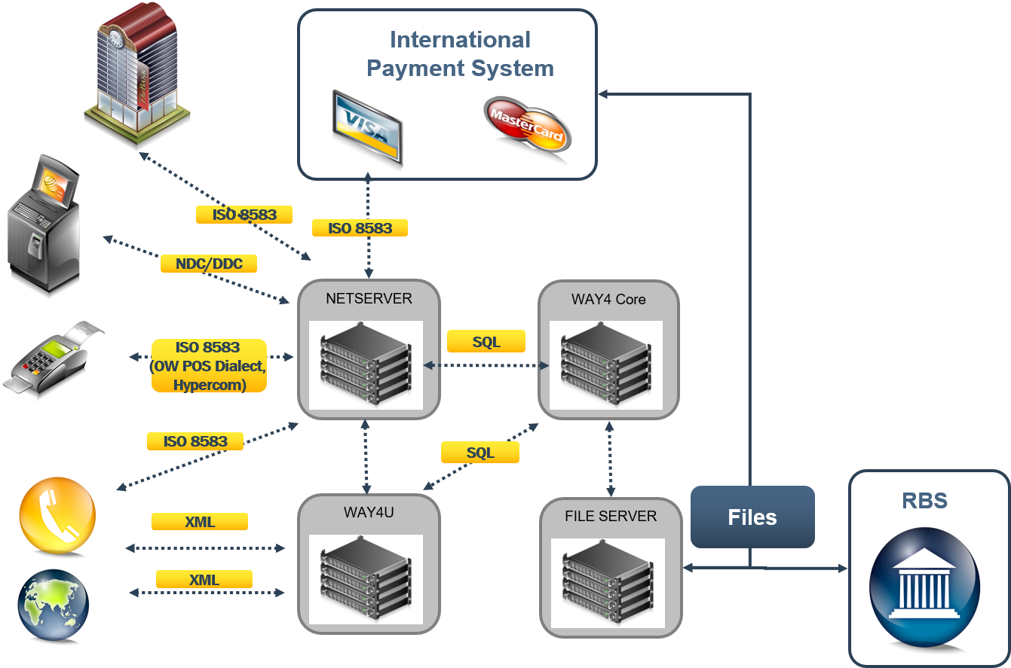

Hình 2.1: Kiến trúc tổng thể hệ thống Way4Platform.

Trên thực tế, WAY4 bao gồm nhiều hơn một database và một mô-đun online. Một hệ thống WAY4 sẽ bao gồm 4 thành phần chính:

|  |  |
| --- | --- |
| ***Thành phần*** | ***Mô tả*** |
| Way4 Core | Hầu hết các logic của WAY4 được phát triển bởi code PS/SQL và Way4 Core chịu trách nhiệm lưu trữ các logic này trong cơ sở dữ liệu. |
| FILE SERVER | Ngoài các logic được Way4 Core lưu trữ còn có các logic chứa dữ liệu khách hàng, báo cáo và một vài chương trình hỗ trợ nhập, xuất dữ liệu được lưu trữ riêng biệt trong FILE SERVER.  FILE SERVER làm việc với các file kết nối với hệ thống thanh toán quốc tế hoặc kết nối với hệ thống Ngân hàng lõi. |
| NETSERVER | Cơ sở dữ liệu Way4 (Way4 Core) cung cấp các PL/SQL API cho NET SERVER. NET SERVER chứa các kết nối đến cơ sở dữ liệu và đưa ra các quyết định như nơi giao dịch được thực hiện, kiểm tra tính hiệu lực của thẻ,….  NETSERVER hỗ trợ rất nhiều kênh trực tuyến khác nhau ví dụ như các hệ thống thanh toán quốc tế, chi nhánh ngân hàng, ATM, POS, … thông qua chuẩn ISO 8583. |
| WAY4U | WAY4U cũng làm việc trực tiếp với các kênh trực tuyến tương tự như NETSERVER, tuy nhiên, điểm khác biệt với là WAY4U hỗ trợ phương thức XML thay vì ISO 8583. |

Bảng 2.6: Thành phần chính và cách hoạt động của hệ thống Way4Platform.

2.2.1.2. Ưu điểm và nhược điểm của hệ thống

* ***Ưu điểm***
* Không cần đồng bộ hóa (trực tuyến, ngoại tuyến) giữa Front-office và Back-office. Front-office và Back-office sử dụng cung một cơ sở dữ liệu và sẽ được cập nhật theo thời gian thực.
* Theo dõi được số dư hợp đồng và các thay đổi khác trong thời gian thực.
* Dễ dàng truy cập vào dữ liệu của cơ sở dữ liệu từ một vị trí.
* Có quy tắc chung cho Front-office và Back-office trong việc ủy quyền và xử lý giao dịch tài chính.
* ***Nhược điểm***
* Yêu cầu phần cứng cao cho máy chủ CSDL. Đây là một yếu tố quan trọng khi xây dựng các giải pháp trên WAY4.
* Nếu máy chủ CSDL Oracle dừng hoặc sập, hệ thống ủy quyền sẽ không thể tiếp tục hoạt động.
* Việc vận hành chuyên sâu của Back-office sẽ ảnh hưởng đến hiệu suất của hệ thống ủy quyền.
* Khi nâng cấp hoặc cài đặt, bắt buộc phải dừng toàn bộ hệ thống cho đến khi việc nâng cấp và cài đặt.

2.2.2. Danh sách Webservice API Way4

|  |  |  |  |  |  |
| --- | --- | --- | --- | --- | --- |
| *Chỉ mục* | *Tiêu đề* | *Link API* | *Đầu vào* | *Đầu ra* | *Phương thức* |
| W4_01 | Tạo tài khoản | https://misappmobile.000webhostapp.com/apiway4/taotaikhoan.php | ShortName (tên người dùng), ClientNumber (SĐT người dùng), IdentityCardNumber (số chứng minh thư), MobilePhone (số điện thoại), EMail | success (thành công), fail (thất bại) | POST |
| W4_02 | Cập nhật thông tin | https://misappmobile.000webhostapp.com/apiway4/capnhatthongtin.php | ClientNumber (số điện thoại), ClientName (Tên người dùng) | success (thành công), fail (thất bại) | POST |
| W4_03 | Lấy thông tin | https://misappmobile.000webhostapp.com/apiway4/laythongtin.php | ClientNumber (số điện thoại người dùng) | ContractName, Available, ContractNumber | GET |
| W4_04 | Chuyển tiền | https://misappmobile.000webhostapp.co/apiway4/chuyentien.php | NumberNguoiGui (SĐT người gửi),  NumberNguoiNhan (SĐT người nhận), SoTien (số tiền) | success (thành công), fail (thất bại) | POST |
| W4_05 | Nạp tiền | https://misappmobile.000webhostapp.co/apiway4/naptien.php | ClientNumber (số điện thoại người dùng), SoTien (số tiền) | success (thành công), fail (thất bại) | POST |
| W4_06 | Lịch sử giao dịch (tiền vào) | https://misappmobile.000webhostapp.com/apiway4/lichsugiaodichvao.php | ClientNumber (số điện thoại người dùng), NgayBD (ngày bắt đầu), NgayKT (ngày kết thúc) | TenGiaoDich (tên giao dịch), TransAmount (số tiền), NgayChuyen (ngày chuyển), TrangThai (tiền vào) | GET |
| W4_07 | Lịch sử giao dịch (tiền ra) | https://misappmobile.000webhostapp.com/apiway4/lichsugiaodichra.php | ClientNumber (số điện thoại người dùng), NgayBD (ngày bắt đầu), NgayKT (ngày kết thúc) | TenGiaoDich (tên giao dịch), TransAmount (số tiền), NgayChuyen (ngày chuyển), TrangThai (tiền ra) | GET |

Bảng 2.7: Các API Way4 hỗ trợ phát triển hệ thống

2.3. Hệ thống API riêng biệt

Bên cạnh việc sử dụng API way4 làm nền tảng cho quản lý dòng tiền trong quyên góp từ thiện, ứng dụng Small Giving còn có một hệ thống API riêng biệt với mục đích quản lý người dùng liên quan đến các tính năng như đăng nhập, đăng ký, góp ý, chỉnh sửa thông tin cá nhân, thay đổi mật khẩu, quên mật khẩu,..v.v.. Cụ thể như sau:

|  |  |  |  |  |  |
| --- | --- | --- | --- | --- | --- |
| ***Chỉ mục*** | ***Tiêu đề*** | ***Link API*** | ***Đầu vào*** | ***Đầu ra*** | ***Phương thức*** |
| SM_01 | Đăng nhập | http://smallgiving.cf/mobileapp/Dangnhap/dangnhap.php | Email + mật khẩu hoặc SĐT (số điện thoại) + mật khẩu | token | POST |
| SM_02 | Đăng ký | http://smallgiving.cf/mobileapp/Dangky/nhapsodienthoai.php | TenNguoiDung (tên người dùng), SDT (số điện thoại), Email, MatKhau (mật khẩu) | Dang ki thanh cong, fail (thất bại) | POST |
| SM_03 | Quên mật khẩu | http://smallgiving.cf/mobileapp/Doimatkhau/kiemtrapass.php | Email, SDT (số điện thoại) | MatKhau (mật khẩu hiện tại) | POST |
| SM_04 | Bảng xếp hạng | http://smallgiving.cf/mobileapp/Bangxephang/bangxephang.php | Không | TenNguoiDung (tên người dùng), SoTien (số tiền) | GET |
| SM_05 | Góp ý | http://smallgiving.cf/mobileapp/Gopy/gopyinsert.php | idNguoiDung (id người dùng), NoiDung (nội dung) | success (thành công), fail (thất bại | POST |
| SM_06 | Quyên góp | http://smallgiving.cf/mobileapp/Quyengop/thuchienquyengop.php | idNguoiDung (id người dùng), idHoatDong (id hoạt động), SoTien (số tiền) | success (thành công), fail (thất bại | POST |
| SM_07 | Tin tức | http://smallgiving.cf/mobileapp/Tinhoatdong/tinhoatdong.php | Không | TenTin (tên tin), ThoiGian (thời gian), NoiDung (nội dung), Anh (ảnh) | GET |
| SM_08 | Thông tin | http://smallgiving.cf/mobileapp/Thongtin/thongtin.php | idNguoiDung (id người dùng) | idNguoiDung (id người dùng) , TenNguoiDung (tên người dùng), SDT (số điện thoại, Email, MatKhau (mật khẩu), STK (số tài khoản), NgaySinh (ngày sinh) | GET |
| SM_09 | Đổi mật khẩu | http://smallgiving.cf/mobileapp/Doimatkhau/doipass.php | idNguoiDung (id người dùng), MatKhau (mật khẩu), NewPass (mật khẩu mới) | success (thành công), fail (thất bại | POST |
| SM_10 | Chỉnh sửa thông tin | http://smallgiving.cf/mobileapp/Doithongtin/update.php | STK (số tài khoản), MatKhau (mật khẩu), TenNguoiDung (tên người dùng), NgaySinh (ngày sinh) | success (thành công), fail (thất bại | PUT |
| SM_11 | Theo dõi | http://smallgiving.cf/mobileapp/Theodoi/theodoi.php | idNhaHaoTam (id nhà hảo tâm), idHoatDong (id hoạt động) | success (thành công), fail (thất bại | POST |

Bảng 2.8: Hệ thống API riêng biệt.

Các API trên được xây dựng dựa trên nền tảng của ngôn ngữ PHP và MySQL với dữ liệu truyền vào và trả về dạng JSON. Bằng việc sử dụng các API riêng biệt này hệ thống Way4 sẽ giảm bớt được gánh nặng trong việc quản lý các client mà họ phải cấu hình, linh động các trường để phù hợp với hệ sinh thái Small Giving.

CHƯƠNG 3: PHÂN TÍCH THIẾT KẾ HỆ THỐNG

Trong chương này,

3.1. Phân tích hệ thống

3.1.1. Sơ đồ phân rã chức năng

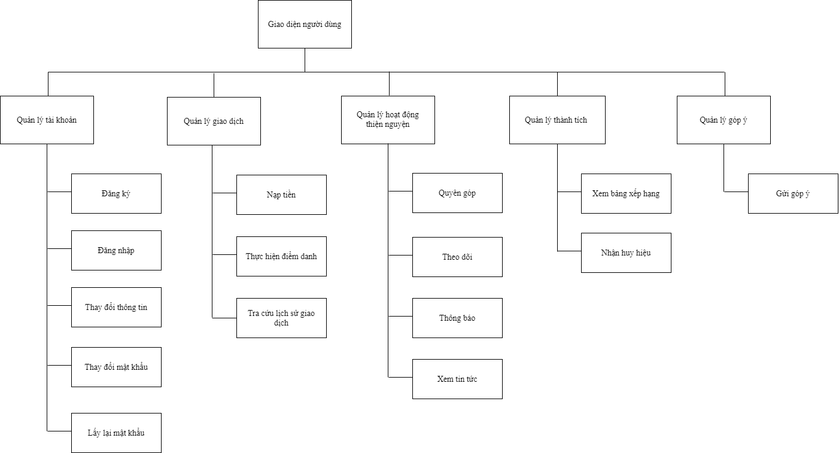

Hình 3.1: Sơ đồ phân rã chức năng người dùng.

Giao diện người dùng của ứng dụng dành cho người sử dụng là các nhà hảo tâm (bao gồm sinh viên, cán bộ, giảng viên Học viện Ngân hàng và một vài đối tượng khác) thực hiện 4 nhóm chức năng chính là: *quản lý tài khoản, quản lý giao dịch, quản lý hoạt động thiện nguyện, quản lý thành tích, quản lý góp ý*.

*Cụ thể:*

**Quản lý tài khoản:** Đăng ký, đăng nhập, thay đổi thông tin (họ tên, ngày sinh, số tài khoản), thay đổi mật khẩu và lấy lại mật khẩu.

**Quản lý giao dịch:** Nạp tiền, thực hiện điểm danh hàng ngày, tra cứu lịch sử giao dịch theo mốc thời gian.

**Quản lý hoạt động thiện nguyện:** Quyên góp cho hoàn cảnh khó khăn, đăng ký theo dõi, nhận thông báo về hoạt động, xem tin tức về hoạt động.

**Quản lý thành tích:** Xem bảng xếp hạng quyên góp theo tháng, nhận huy hiệu (vàng, bạc, đồng) khi quyên góp đạt số tiền đã quy ước.

**Quản lý góp ý:** Gửi ý kiến đóng góp

3.1.2. Sơ đồ ngữ cảnh

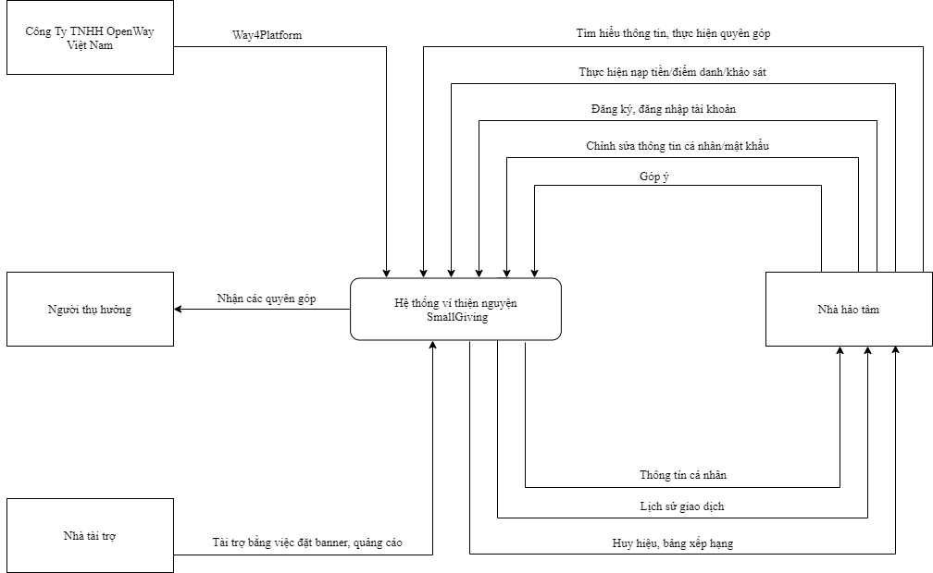

Hình 3.2: Sơ đồ ngữ cảnh.

Có 4 tác nhân chính tương tác với hệ thống ví thiện nguyện Small Giving bao gồm: *Nhà hảo tâm, Nhà tài trợ, Người thụ hưởng và Công ty TNHH OpenWay Việt Nam.*

* **Nhà hảo tâm** là những sinh viên, cán bộ và giảng viên trong Học viện quan tâm đến hệ thống ví thiện nguyện. Họ sử dụng hệ thống để thực hiện gây quỹ, đóng góp kinh phí thực hiện các chương trình thiện nguyện trong hệ.
* **Công ty OpenWay Việt Nam** là đơn vị cung cấp giải pháp thanh toán điện tử WAY4 cho hệ thống**.** Các Webservice API của WAY4 phụ trách xử lý các tính năng liên quan đến dòng tiền (quản lý số dư của các tài khoản khách hàng, nạp tiền, chuyển tiền, lịch sử giao dịch và truy xuất báo cáo). Trong khi đó, hệ thống Small Giving sẽ chịu trách nhiệm xử lý các thông tin và giao dịch còn lại (chỉnh sửa thông tin người dùng, nội dung các hoạt động, tin tức, thông báo, v.v…)
* **Nhà tài trợ** xuất hiện trong hệ thống khi có nhu cầu quảng cáo trên hệ thống. Với mỗi lần quảng cáo, họ cần trả một kinh phí tài trợ nhất định để nhận được thời gian quảng cáo tương ứng.
* **Người thụ hưởng** là đối tượng nhận các quyên góp từ nhà hảo tâm sau khi hoạt động thiện nguyện liên quan đến đối tượng này kết thúc.

3.1.3. Sơ đồ luồng dữ liệu mức đỉnh

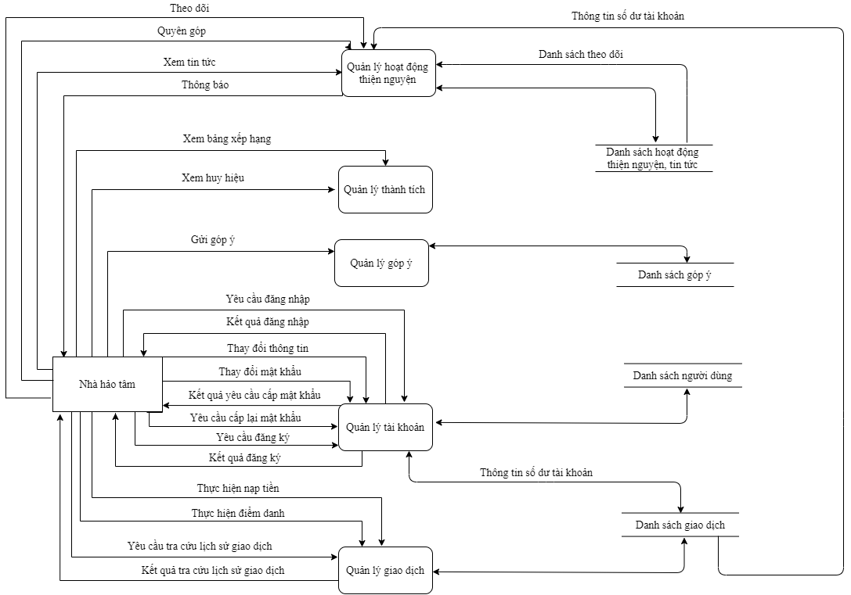

Hình 3.3: Sơ đồ luồng dữ liệu mức đỉnh.

Sơ đồ luồng dữ liệu mức đỉnh trên hình 3.3 biểu diễn sự tương tác giữa hệ thống với tác nhân trực tiếp sử dụng hệ thống (*nhà hảo tâm*) trong đó:

**Quản lý hoạt động thiện nguyện**: kho dữ liệu chứa danh sách thông tin các hoạt động thiện nguyện, các tin tức và thông báo. Nhận thông tin số dư tài khoản tương ứng với hoạt động, danh sách đăng ký theo dõi (*để truy xuất danh sách đối tượng nhận thông báo*) từ kho dữ liệu.

**Quản lý góp ý**: kho dữ liệu quản lý góp ý chứa danh sách các góp ý. Bộ phận này trong hệ thống nhận các thông tin góp ý từ nhà hảo tâm (*sinh viên, cán bộ giảng viên trong Học viện Ngân hàng).*

**Quản lý thành tích**: kho dữ liệu quản lý thành tích chứa thông tin về bảng xếp hạng chứa tên nhà hảo tâm và tổng số tiền họ quyên góp trong tháng cùng với đó là huy hiệu mà họ sẽ nhận được khi quyên góp đạt mức quy định.

**Quản lý tài khoản**: kho dữ liệu quản lý tài khoản chứa danh sách thông tin người dùng. Bộ phận này trong hệ thống nhận yêu cầu đăng ký, đăng nhập từ nhà hảo tâm, trả về kết quả đăng ký đăng nhập thành công hoặc thất bại; nhận các yêu cầu thay đổi thông tin, mật khẩu, yêu cầu cấp lại mật khẩu từ nhà hảo; nhận thông tin số dư tài khoản từ kho dữ liệu giao dịch.

**Quản lý giao dịch**: kho dữ liệu chứa danh sách các giao dịch. Bộ phận này trong hệ thống nhận thông tin giao dịchthực hiện nạp tiền, thực hiện điểm danh, nhận yêu cầu tra cứ lịch sử giao dịch theo ngày tháng và trả về kết quả tương ứng theo yêu cầu của nhà hảo tâm.

3.1.4. Mô tả các quy trình nghiệp vụ

3.1.4.1. Quy trình đăng ký

3.1.4.1.1. Luồng quy trình

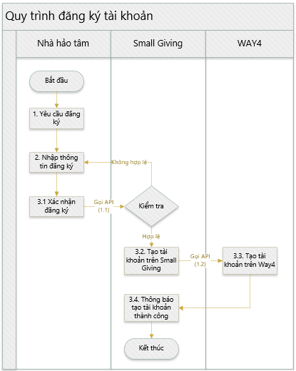

Hình 3.4: Quy trình đăng ký tài khoản.

3.1.4.1.2. Đặc tả chi tiết

|  |  |  |  |
| --- | --- | --- | --- |
| ***STT*** | ***Nhiệm vụ*** | ***Mô tả*** | ***Tác nhân*** |
| 1 | Yêu cầu đăng ký | * Nhà hảo tâm khi truy cập ứng dụng sẽ được yêu cầu “Đăng nhập” khi đã có tài khoản hoặc “Đăng ký” khi chưa có tài khoản * Chọn tính năng “Đăng ký” để yêu cầu đăng ký tài khoản. | Nhà hảo tâm |
| 2 | Nhập các thông tin đăng ký | * Nhà hảo tâm nhập vào *Họ tên,* *Email,* *Số điện thoại*, *Mật khẩu*, *Nhập lại mật khẩu.*   + Quy định:     - * Email: chứa ký tự “@”.       * Mật khẩu: từ 6 ký tự.       * Nhập lại mật khẩu: trùng mật khẩu trên. | Nhà hảo tâm |
| 3 | Xác nhận đăng ký | * Nhà hảo tâm nhấn nút đăng ký tài khoản. * Hệ thống Small Giving gọi API (1.1) kiểm tra sự tồn tại của số điện thoại và email trong hệ thống, nếu đã tồn tại ứng dụng sẽ hiển thị cảnh báo “Số điện thoại hoặc email đã tồn tại” nhà hảo tâm cần nhập lại thông tin đăng ký. Nếu chưa tồn tại thực hiện tạo tài khoản mới. * Hệ thống WAY4gọi API (1.2) thực hiện tạo tài khoản mới. * Hệ thống Small Giving trả về thông báo “Đăng ký thành công”. | Nhà hảo tâm, Small Giving, WAY4 |

Bảng 3.1: Đặc tả chi tiết quy trình đăng ký tài khoản.

3.1.4.2. Quy trình đăng nhập

3.1.4.2.1. Luồng quy trình

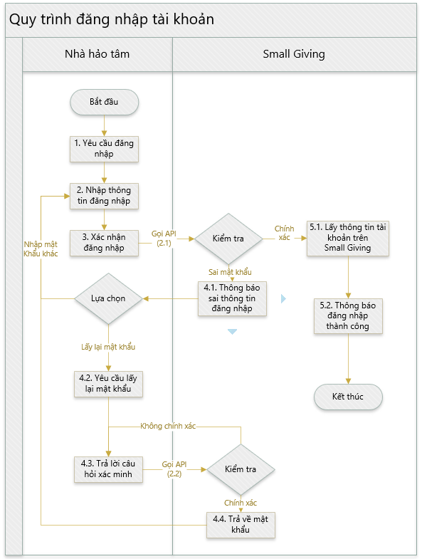

Hình 3.5: Quy trình đăng nhập tài khoản.

3.1.4.2.2. Đặc tả chi tiết

|  |  |  |  |
| --- | --- | --- | --- |
| ***STT*** | ***Nhiệm vụ*** | ***Mô tả*** | ***Tác nhân*** |
| 1 | Yêu cầu đăng nhập | * Nhà hảo tâm khi truy cập ứng dụng sẽ được yêu cầu “Đăng nhập” khi đã có tài khoản hoặc “Đăng ký” khi chưa có tài khoản * Chọn tính năng “Đăng nhập” để yêu cầu đăng nhập tài khoản. | Nhà hảo tâm |
| 2 | Nhập thông tin đăng nhập | * Nhà hảo tâm nhập vào *Số điện thoại* hoặc *Email*. * Nhà hảo tâm nhập vào *Mật khẩu*. | Nhà hảo tâm |
| 3 | Xác nhận đăng nhập | * Nhà hảo tâm nhấn nút đăng nhập tài khoản. * Hệ thống Small Giving gọi API (2.1) kiểm tra thông tin vừa nhập có đúng hay không.   + - * Nếu sai chuyển sang bước 4.       * Nếu đúng chuyển sang bước 5. | Nhà hảo tâm, Small Giving |
| 4 | Xử lý sai thông tin đăng nhập | * Ứng dụng Small Giving trả về thông báo “Thông tin đăng nhập không chính xác”. * Nhà hảo tâm lựa chọn tính năng “Quên mật khẩu?” để yêu cầu *lấy lại mật khẩu* hoặc quay lại *nhập lại mật khẩu*. * Với lựa chọn *lấy lại mật khẩu*, nhà hảo tâm nhập vào các thông tin: *Email*, *Số điện thoại* đã đăng ký tài khoản để xác minh danh tính. * Hệ thống Small Giving gọi API (2.2) kiểm tra thông tin vừa nhập có trùng khớp với thông tin trong hệ thống hay không, nếu có thì hiển thị thông tin mật khẩu, nếu không hệ thống trả về thông báo “Email hoặc SĐT không đúng vui lòng kiểm tra lại!”, nhà hảo tâm cần nhập lại thông tin xác minh. | Nhà hảo tâm, Small Giving |
|  | Xử lý đúng thông tin đăng nhập | * Hệ thống Small Giving lấy ra thông tin của tài khoản đang đăng nhập rồi trả về thông báo “Đăng nhập thành công”. | Small Giving |

Bảng 3.2: Đặc tả chi tiết quy trình đăng nhập tài khoản.

3.1.4.3. Quy trình thay đổi thông tin

3.1.4.3.1. Luồng quy trình

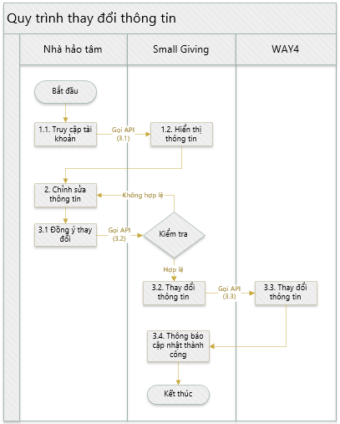

Hình 3.6: Quy trình thay đổi thông tin.

3.1.4.3.2. Đặc tả chi tiết

|  |  |  |  |
| --- | --- | --- | --- |
| ***STT*** | ***Nhiệm vụ*** | ***Mô tả*** | ***Tác nhân*** |
| 1 | Truy cập tài khoản | * Nhà hảo tâm truy cập trang *thông tin cá nhân* của mình * Hệ thống Small Giving gọi API (3.1) hiển thị các thông tin tương ứng với tài khoản đang đăng nhập (Email, SĐT, Họ tên, Ngày Sinh, STK) | Nhà hảo tâm, Small Giving |
| 2 | Chỉnh sửa thông tin | * Nhà hảo tâm truy cập trang *thông tin cá nhân* cá nhân và chọn thông tin cần thay đổi bao gồm: *Họ tên, Ngày sinh, Số tài khoản* và chỉnh sửa lại theo mong muốn. | Nhà hảo tâm |
| 3 | Xác nhận thay đổi | * Nhà hảo tâm nhấn nút cập nhật. * Hệ thống Small Giving gọi API (3.2) cập nhật thông tin tài khoản. * Hệ thống Way4 thực hiện API (3.3) cập nhật thông tin tài khoản. * Hệ thống Small Giving trả về thông báo “Cập nhật thành công”. | Nhà hảo tâm |

Bảng 3.3: Đặc tả chi tiết quy trình thay đổi thông tin.

3.1.4.4. Quy trình đổi mật khẩu

3.1.4.4.1. Luồng quy trình

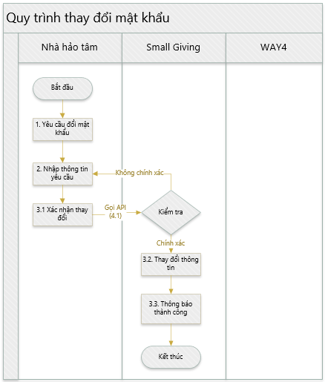

Hình 3.7: Quy trình thay đổi mật khẩu.

3.1.4.4.2. Đặc tả chi tiết

|  |  |  |  |
| --- | --- | --- | --- |
| ***STT*** | ***Nhiệm vụ*** | ***Mô tả*** | ***Tác nhân*** |
| 1 | Yêu cầu đổi mật khẩu | * Nhà hảo tâm truy cập vào trang tài khoản cá nhân và chọn tính năng “Thay đổi mật khẩu”. | Nhà hảo tâm |
| 2 | Nhập thông tin yêu cầu | * Nhà hảo tâm nhập vào Mật khẩu cũ và tạo một Mật khẩu mới, Nhập lại mật khẩu mới.   Quy định:   * + - * Mật khẩu mới: ít nhất 6 ký tự.       * Nhập lại mật khẩu: trùng khớp mật khẩu mới. | Nhà hảo tâm |
| 3 | Xác nhận thay đổi | * Nhà hảo tâm nhấn nút xác nhận thay đổi. * Hệ thống Small Giving gọi API (4.1) kiểm tra xem mật khẩu cũ đã đúng với tài khoản chưa, nếu chưa đúng hệ thống cảnh báo “Mật khẩu không chính xác”, nếu đúng thực hiện thay đổi mật khẩu và trả về thông báo “Thay đổi mật khẩu thành công”. | Nhà hảo tâm, Small Giving |

Bảng 3.4: Đặc tả chi tiết quy trình thay đổi mật khẩu.

3.1.4.5. Quy trình thực hiện điểm danh

3.1.4.5.1. Luồng quy trình

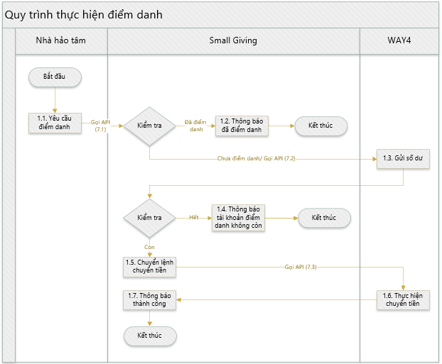

Hình 3.8: Quy trình thực hiện điểm danh.

3.1.4.5.2. Đặc tả chi tiết

|  |  |  |  |
| --- | --- | --- | --- |
| ***STT*** | ***Nhiệm vụ*** | ***Mô tả*** | ***Tác nhân*** |
| 1 | Yêu cầu điểm danh | * Nhà hảo tâm chọn tính năng “Điểm danh” * Hệ thống WAY4 thực hiện API (7.1) kiểm tra dữ liệu điểm danh trong ngày (mỗi ngày nhà hảo tâm chỉ được điểm danh một lần) * Nếu đã tồn tại giao dịch hệ thống trả về thông báo “Đã hết lượt điểm danh trong ngày!”. Nếu chưa tồn tại giao dịch, hệ thống Small Giving gọi API (7.2) lấy thông tin số dư từ hệ thống WAY4 để kiểm tra số dư của quỹ điểm danh * Nếu số dư không còn, hệ thống trả về thông báo “Tài khoản điểm danh không còn”. Nếu còn, hệ thống Small Giving chuyển lệnh chuyển tiền cho hệ thống WAY4. * Hệ thống WAY4 thực hiện API (7.3) chuyển tiền điểm danh. * Hệ thống Small Giving trả về thông báo “Điểm danh thành công!”. | Nhà hảo tâm, Small Giving, WAY4 |

Bảng 3.5: Đặc tả chi tiết quy trình thực hiện điểm danh.

3.1.4.6. Quy trình thực hiện quyên góp

3.1.4.6.1. Luồng quy trình

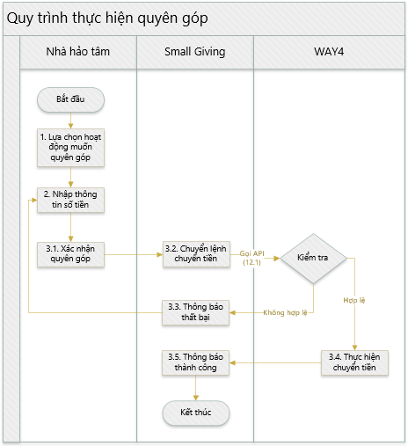

Hình 3.9: Quy trình thực hiện quyên góp.

3.1.4.6.2. Đặc tả chi tiết

|  |  |  |  |
| --- | --- | --- | --- |
| ***STT*** | ***Nhiệm vụ*** | ***Mô tả*** | ***Tác nhân*** |
| 1 | Lựa chọn hoạt động thiện nguyện | * Nhà hảo tâm lựa chọn hoạt động thiện nguyện quan tâm bằng cách tìm hiểu các thông tin về hoạt động thiện nguyện và quyết định có quyên góp hay không và chọn tính năng “Quyên góp”. | Nhà hảo tâm |
| 2 | Nhập thông tin số tiền | * Nhà hảo tâm nhập vào *Số tiền* muốn quyên góp cho hoạt động thiện nguyện. | Nhà hảo tâm |
| 3 | Xác nhận quyên góp | * Nhà hảo tâm nhấn nút xác nhận quyên góp * Hệ thống Small Giving chuyển lệnh chuyển tiền cho hệ thống WAY4. * Hệ thống WAY4 thực hiện API (12.1) kiểm tra số dư của tài khoản có đủ để thực hiện giao dịch quyên góp này hay không. * Nếu không đủ, hệ thống Small Giving hiển thị thông báo “Số tiền không hợp lệ”, nhà hảo tâm cần nhập lại số tiền quyên góp. * Nếu đủ, hệ thống WAY4 thực hiện chuyển tiền. Hệ thống Small Giving trả về thông báo Quyên góp thành công. * Với tùy chọn “Nhấn chuông” để đăng kí nhận các thông báo liên quan đến hoạt động thiện nguyện: Hệ thống Small Giving gọi API (12.2) lưu thông tin đăng ký. | Nhà hảo tâm, Small Giving, WAY4 |

Bảng 3.6: Đặc tả chi tiết quy trình quyên góp.

3.2. Thiết kế hệ thống

3.2.1. Giao diện ký

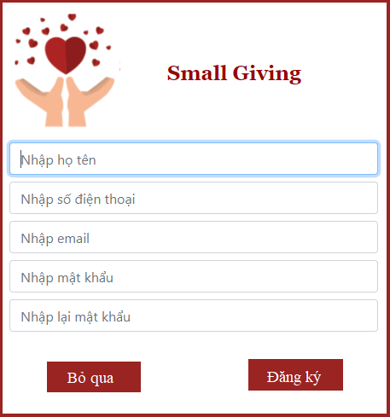

Hình 3.10: Giao diện đăng ký tài khoản.

|  |  |  |  |  |
| --- | --- | --- | --- | --- |
| ***STT*** | ***Tên trường*** | ***Mô tả*** | ***Kiểu*** | ***Trạng thái*** |
| 1 | Họ tên | Nhập tên hiển thị mong muốn | TextInput | Editable |
| 2 | SDT | Nhập vào số điện thoại | TextInput | Editable |
| 3 | Email | Nhập vào email | TextInput | Editable |
| 4 | Mật khẩu | Tạo một mật khẩu mới | TextInput | Editable |
| 5 | Nhập lại mật khẩu | Nhập lại mật khẩu phía bên trên | TextInput | Editable |
| 6 | Bỏ qua | Hủy bỏ đăng ký | TouchableOpacity | Onpress |
| 7 | Đăng ký | Xác nhận yêu cầu đăng ký | TouchableOpacity | Onpress |

Bảng 3.7: Mô tả chi tiết thành phần trong đăng ký tài khoản.

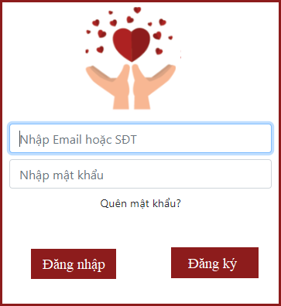

Hình 3.11: Giao diện đăng nhập.

|  |  |  |  |  |
| --- | --- | --- | --- | --- |
| ***STT*** | ***Tên trường*** | ***Mô tả*** | ***Kiểu*** | ***Trạng thái*** |
| 1 | Email hoặc SDT | Nhập email hoặc số điện thoạt đã đăng ký | TextInput | Editable |
| 2 | Mật khẩu | Nhập vào mật khẩu đã đăng ký | TextInput | Editable |
| 3 | Quên mật khẩu? | Mở trang lấy lại mật khẩu | Navigation | Onpress |
| 6 | Đăng nhập | Xác nhận đăng nhập | TouchableOpacity | Onpress |
| 7 | Đăng ký | Quay lại trang đăng ký | TouchableOpacity | Onpress |

Bảng 3.8: Mô tả chi tiết thành phần trong đăng nhập tài khoản.

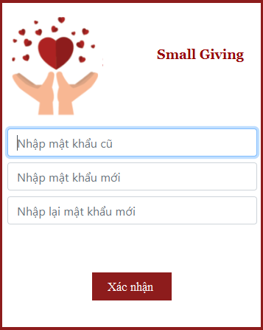

Hình 3.12: Giao diện quên mật khẩu.

|  |  |  |  |  |
| --- | --- | --- | --- | --- |
| ***STT*** | ***Tên trường*** | ***Mô tả*** | ***Kiểu*** | ***Trạng thái*** |
| 1 | SDT | Nhập số điện thoại đã đăng ký | TextInput | Editable |
| 2 | Email | Nhập vào email đã đăng ký | TextInput | Editable |
| 3 | Xác nhận | Xác nhận lấy lại mật khẩu   * Nếu nhập đúng: thông báo thành công, trả về mật khẩu. * Nếu nhập sai: thông báo thất bại. | TouchableOpacity | Onpress |

Bảng 3.9: Mô tả chi tiết thành phần trong quên mật khẩu.

***Bước 2: Hiển thị trang chủ và thanh menu***

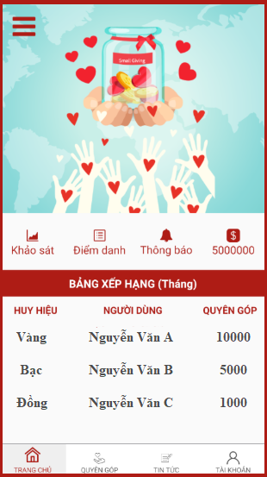

Hình 3.13: Giao diện trang chủ.

|  |  |  |  |  |
| --- | --- | --- | --- | --- |
| ***STT*** | ***Tên trường*** | ***Mô tả*** | ***Kiểu*** | ***Trạng thái*** |
| 1 | Menu | Hiển thị menu | TouchableOpacity | Onpress |
| 2 | Khảo sát | Thông báo việc khảo sát cần được thực hiện trên WebApp | Alert | Onpress |
| 3 | Điểm danh | Thực hiện điểm danh | TouchableOpacity | Onpress |
| 4 | Thông báo | Chuyển hướng đến danh sách thông báo | Navigation | Onpress |
| 5 | Số dư | Hiển thị số dư tài khoản | Text | Read-only |
| 6 | Bảng xếp hạng | Hiển thị bảng xếp hạng thành tích | Flatlist | Read-only |
| 7 | Trang chủ | Chuyển hướng đến trang chủ | Navigation | Onpress |
| 8 | Tin tức | Chuyển hướng đến trang tin tức | Navigation | Onpress |
| 9 | Tài khoản | Chuyển hướng đến trang tài khoản người dùng | Navigation | Onpress |

Bảng 3.10: Mô tả chi tiết thành phần trong trang chủ.

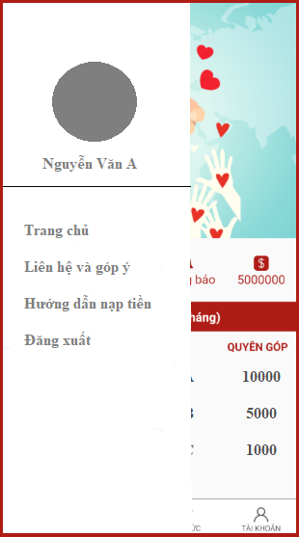

Hình 3.14: Giao diện thanh menu.

|  |  |  |  |  |
| --- | --- | --- | --- | --- |
| ***STT*** | ***Tên trường*** | ***Mô tả*** | ***Kiểu*** | ***Trạng thái*** |
| 1 | Trang chủ | Chuyển hướng đến trang chủ | Navigation | Onpress |
| 2 | Liên hệ và góp ý | Chuyển hướng đến trang liên hệ | Navigation | Onpress |
| 3 | Hướng dẫn nạp tiền | Chuyển hướng đến trang hướng dẫn nạp tiền | Navigation | Onpress |
| 4 | Đăng xuất | Đăng xuất tài khoản | TouchableOpacity | Onpress |

Bảng 3.11: Mô tả chi tiết thành phần trong thanh menu.

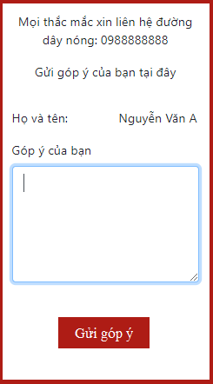

Hình 3.15: Giao diện góp ý.

|  |  |  |  |  |
| --- | --- | --- | --- | --- |
| ***STT*** | ***Tên trường*** | ***Mô tả*** | ***Kiểu*** | ***Trạng thái*** |
| 1 | Họ và tên | Hiển thị tự động tên người đang đăng nhập | Text | Editable |
| 2 | Góp ý | Nhập nội dung góp ý | TextInput | Editable |
| 3 | Gửi góp ý | Gửi góp ý về hệ thống | TouchableOpacity | Onpress |

Bảng 3.12: Mô tả chi tiết thành phần trong góp ý.

***Bước 3: Chỉnh sửa thông tin/thay đổi mật khẩu***

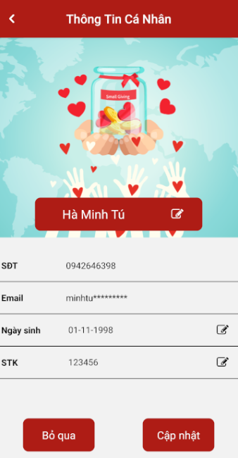

Hình 3.16: Giao diện thông tin cá nhân.

|  |  |  |  |  |
| --- | --- | --- | --- | --- |
| ***STT*** | ***Tên trường*** | ***Mô tả*** | ***Kiểu*** | ***Trạng thái*** |
| 1 | SĐT | Số điện thoại | Text | Read-only |
| 2 | Email | Email | Text | Read-only |
| 3 | Ngày sinh | Chỉnh sửa ngày sinh | TextInput | Editable |
| 4 | STK | Chỉnh sửa số tài khoản | TextInput | Editable |
| 5 | Họ tên | Họ tên người dùng | TextInput | Read-only |
| 6 | Bỏ qua | Hiển thị thông tin ban đầu khi chưa chỉnh sửa | TouchableOpacity | Onpress |
| 7 | Cập nhật | Xác nhận cập nhật thông tin vừa nhập,   * Nếu hợp lệ: Trả về thông báo thành công. * Nếu không hợp lệ: Trả về thông báo thất bại. | TouchableOpacity | Onpress |

Bảng 3.13: Mô tả chi tiết thành phần trong cập nhật thông tin cá nhân.

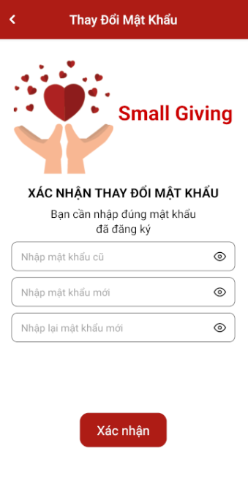

Hình 3.17: Giao diện thay đổi mật khẩu.

|  |  |  |  |  |
| --- | --- | --- | --- | --- |
| ***STT*** | ***Tên trường*** | ***Mô tả*** | ***Kiểu*** | ***Trạng thái*** |
| 1 | Mật khẩu cũ | Nhập mật khẩu cũ | TextInput | Editable |
| 2 | Mật khẩu mới | Nhập mật khẩu mới | TextInput | Editable |
| 3 | Nhập lại mật khẩu | Nhập lại mật khẩu mới | TextInput | Editable |
| 4 | Xác nhận | Xác nhận thay đổi mật khẩu   * Nếu nhập đúng: thông báo đổi mật khẩu thành công. * Nếu nhập sai: thông báo thất bại. | TouchableOpacity | Onpress |

Bảng 3.14: Mô tả chi tiết thành phần trong thay đổi mật khẩu.

***Bước 4: Thực hiện quyên góp***

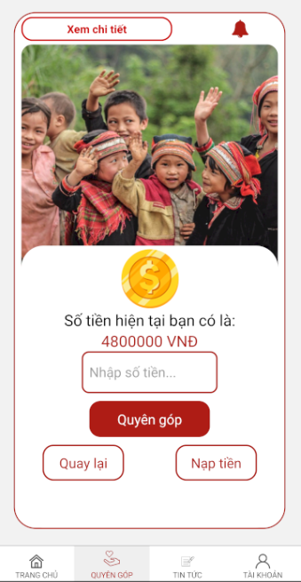

Hình 3.18: Giao diện quyên góp.

|  |  |  |  |  |
| --- | --- | --- | --- | --- |
| ***STT*** | ***Tên trường*** | ***Mô tả*** | ***Kiểu*** | ***Trạng thái*** |
| 1 | Số dư | Hiển thị số dư hiện tại | Text | Read-only |
| 2 | Số tiền | Nhập số tiền muốn quyên góp | TextInput | Editable |
| 3 | Quyên góp | Xác nhận quyên góp | TouchableOpacity | Onpress |
| 4 | Quay lại | Quay lại trang quyên góp | TouchableOpacity | Onpress |
| 5 | Nạp tiền | Chuyển tới trang hướng dẫn nạp tiền | TouchableOpacity | Onpress |

Bảng 3.15: Mô tả chi tiết thành phần trong quyên góp.

CHƯƠNG 4: XÂY DỰNG HỆ THỐNG

*Nội dung chương này trình bày về môi trường ứng dụng và phát triển hệ thống, cụ thể là Học viện Ngân hàng với đơn vị điều hành là Đoàn Thanh niên - Hội sinh viên. Bên cạnh đó là minh họa các tính năng trong ví thiện nguyện Small Giving.*

4.1. Môi trường ứng dụng hệ thống

4.1.1. Giới thiệu về Đoàn Thanh niên Học viện Ngân hàng

Với bề dày truyền thống lịch sử gần 60 năm hình thành và phát triển, Học viện Ngân hàng có nhiều kết quả nổi bật về đào tạo và nghiên cứu khoa học trong lĩnh vực kinh tế ứng dụng, với trọng tâm là lĩnh vực tài chính - ngân hàng, góp phần phát triển bền vững đất nước. Đoàn Thanh niên Học viện Ngân hàng hiện có gần 17.000 đoàn viên thanh niên, có trình độ học vấn, có bản lĩnh chính trị, năng động, sáng tạo, tinh thần tình nguyện... Có nhiều tấm gương tiêu biểu trong các lĩnh vực học tập - sáng tạo, kinh doanh - khởi nghiệp, khoa học - kĩ thuật, văn hóa - nghệ thuật, thể dục - thể thao... đã góp phần xây dựng Đoàn Thanh niên Học viện Ngân hàng.

Hiện nay, Đoàn thanh niên Học viện có 13 liên chi đoàn, 03 chi đoàn cơ sở trực thuộc, hơn 200 chi đoàn với tổng số gần 17000 đoàn viên. Hội Sinh viên Học viện Ngân hàng có hơn 200 chi hội, 30 câu lạc bộ trực thuộc. Đa phần các bộ chủ chốt ở các liên chi đoàn, chi đoàn là đoàn viên, sinh viên có năng lực, nhiệt huyết, trách nhiệm.

Công tác Đoàn và phong trào thanh niên HVNH luôn nhận được sự quan tâm chỉ đạo trực tiếp, thường xuyên và kịp thời của Thành Đoàn Hà Nội, sự đầu tư, tạo điều kiện hết sức thuận lợi về cơ sở vật chất và kinh phí hoạt động của Đảng ủy, Ban Giám đốc; sự phối hợp, hỗ trợ tích cực của lãnh đạo các Phòng, Khoa, Trung tâm, các đơn vị chức năng để Đoàn trường và các đơn vị Đoàn cấp dưới triển khai thành công các hoạt động của mình trong nhiệm kỳ, đạt được những kết quả đáng ghi nhận và hoàn thành xuất sắc phần lớn các mục tiêu mà Nghị quyết Đại hội lần thứ XVI đã đề ra. Trong nhiệm kỳ 2017 - 2019, Đoàn Thanh niên Trường vinh dự được nhận Bằng khen của Trung ương Đoàn và đón nhận Cờ thi đua Đơn vị xuất sắc dẫn đầu khối CĐ - ĐH - HV năm học 2018 -2019 do Thành đoàn Hà Nội trao tặng.

4.1.2. Ứng dụng ví Small Giving trong Học viện Ngân hàng

Bên cạnh những điều kiện thuận lợi mà Đoàn trường có được vẫn còn những khó khăn trong công tác tổ chức, huy động đặc biệt là trong lĩnh vực thiện nguyện vì cộng đồng. Một phần do hình thức tiếp cận thông tin truyền thông còn thủ công (đặt bàn tuyên truyền, đi từng lớp giới thiệu, dán poster, tờ rơi, ….), một phần cũng do điều kiện của các sinh viên còn hạn chế (chia nhỏ quỹ từ thiện, quyên góp cho hoàn cảnh mình mong muốn,….). Vì vậy, ứng dụng Small Giving ra đời và chọn đối tượng vận hành là Đoàn Thanh niên Học viện Ngân hàng góp phần giải quyết khó khăn trong công tác trên.

* Ưu điểm
* Tiết kiệm thời gian và nhân lực cho công tác truyền thông về các hoạt động thiện nguyện
* Đảm bảo tính minh bạch trong quản lý quỹ từ thiện
* Sinh viên có thể quyên góp bất cứ khi nào và bất cứ đâu
* Cập nhật tin tức, thông báo của Đoàn Đội một cách nhanh chóng
* Dễ dàng nêu lên ý kiến đóng góp cho Đoàn Đội thông qua tính năng góp ý
* Hạn chế

4.2. Minh họa hệ thống Ví từ thiện Small Giving

4.2.1. Minh họa quy trình đăng nhập/đăng ký/quên mật khẩu

|  |  |  |
| --- | --- | --- |
| ***Quy trình*** | ***ĐTTH*** | ***Quy trình thực hiện*** |
| Đăng nhập | Nhà hảo tâm | * Nhập vào email/số điện thoại và mật khẩu * Bấm nút đăng nhập |
| Đăng ký | Nhà hảo tâm | * Nhập vào họ tên, email, số điện thoại và mật khẩu cần đăng ký * Bấm nút đăng ký |
| Quên mật khẩu | Nhà hảo tâm | * Trên giao diện đăng nhập nhấn nút Quên mật khẩu * Nhập vào số điện thoại và email mà bạn đã đăng ký * Nhấn nút Xác nhận |

Bảng 4.1: Minh họa quy trình đăng nhập/đăng ký/quên mật khẩu.

4.2.2. Minh họa quy trình góp ý

|  |  |  |
| --- | --- | --- |
| ***Quy trình*** | ***ĐTTH*** | ***Quy trình thực hiện*** |
| Góp ý | Nhà hảo tâm | * Nhập vào nội dung cần góp ý * Bấm nút Gửi góp ý |

Bảng 4.2: Minh họa quy trình gửi góp ý.

4.2.3. Minh họa quy trình chỉnh sửa thông tin/thay đổi mật khẩu

|  |  |  |
| --- | --- | --- |
| ***Quy trình*** | ***ĐTTH*** | ***Quy trình thực hiện*** |
| Chỉnh sửa thông tin | Nhà hảo tâm | * Nhập vào họ tên, ngày sinh, số tài khoản cần chỉnh sửa * Bấm nút cập nhật |
| Thay đổi mật khẩu | Nhà hảo tâm | * Nhập vào mật khẩu cũ, mật khẩu mới và xác nhận mật khẩu mới * Bấm nút xác nhận |

Bảng 4.3: Minh họa quy trình chỉnh sửa thông tin/thay đổi mật khẩu.

4.2.4. Minh họa quy trình quyên góp

|  |  |  |
| --- | --- | --- |
| ***Quy trình*** | ***ĐTTH*** | ***Quy trình thực hiện*** |
| Quyên góp | Nhà hảo tâm | * Bấm nút quyên góp * Nhập vào số tiền muốn quyên góp * Bấm nút quyên góp |

Bảng 4.4: Minh họa quy trình quyên góp.

KẾT LUẬN

**Kết quả đạt được của khóa luận**

Trong thời gian thực hiện bài khóa luận này em đã tìm hiểu được cách để xây dựng một ứng dụng trên môi trường mobile app bằng ngôn ngữ React-native. Cùng với đó là

Bên cạnh đó là đề xuất thêm một số các phương án để phát triển đề tài trong tương lai.

PHỤ LỤC

**Tạp chí công thương**

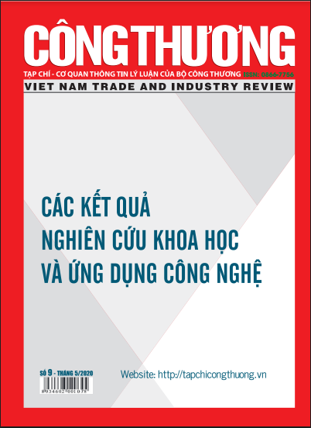

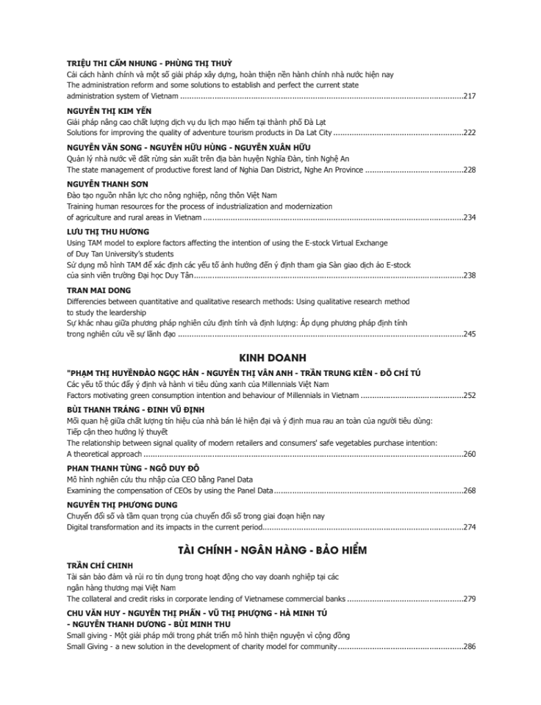

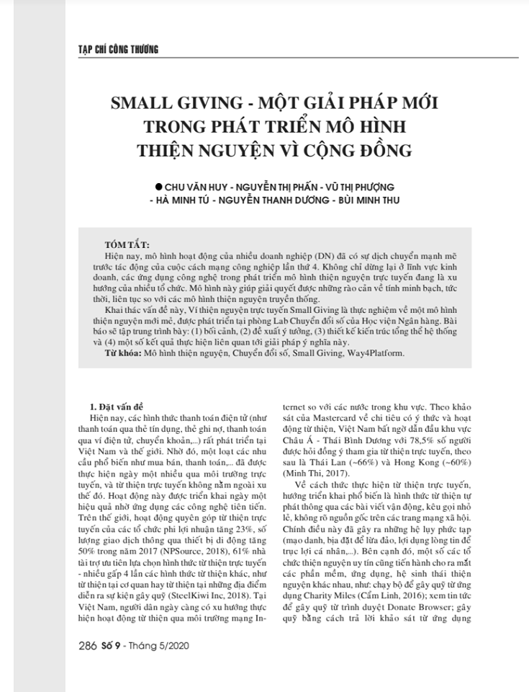

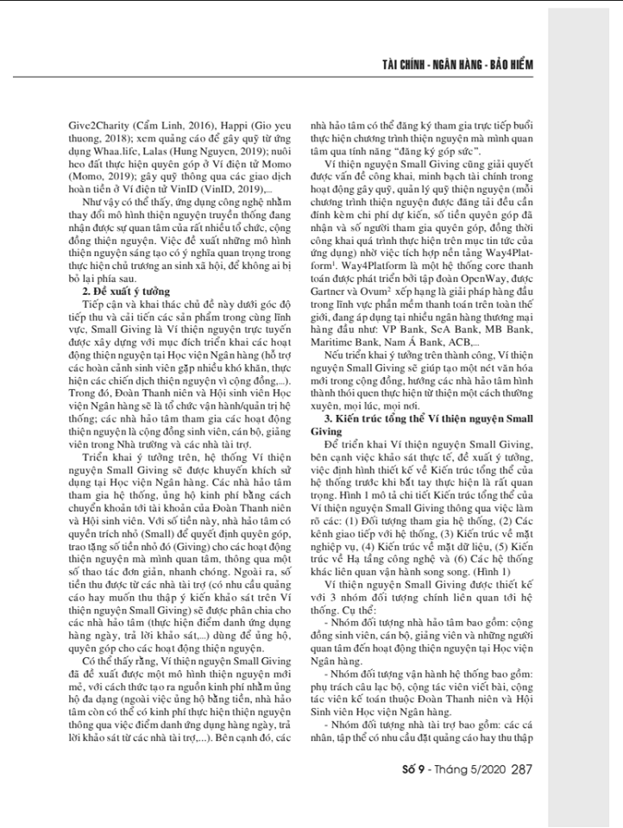

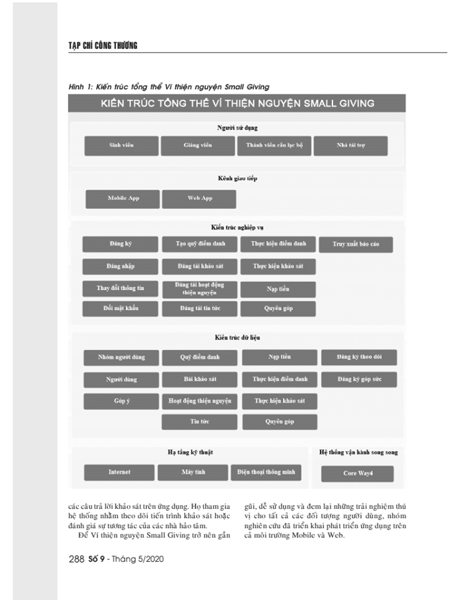

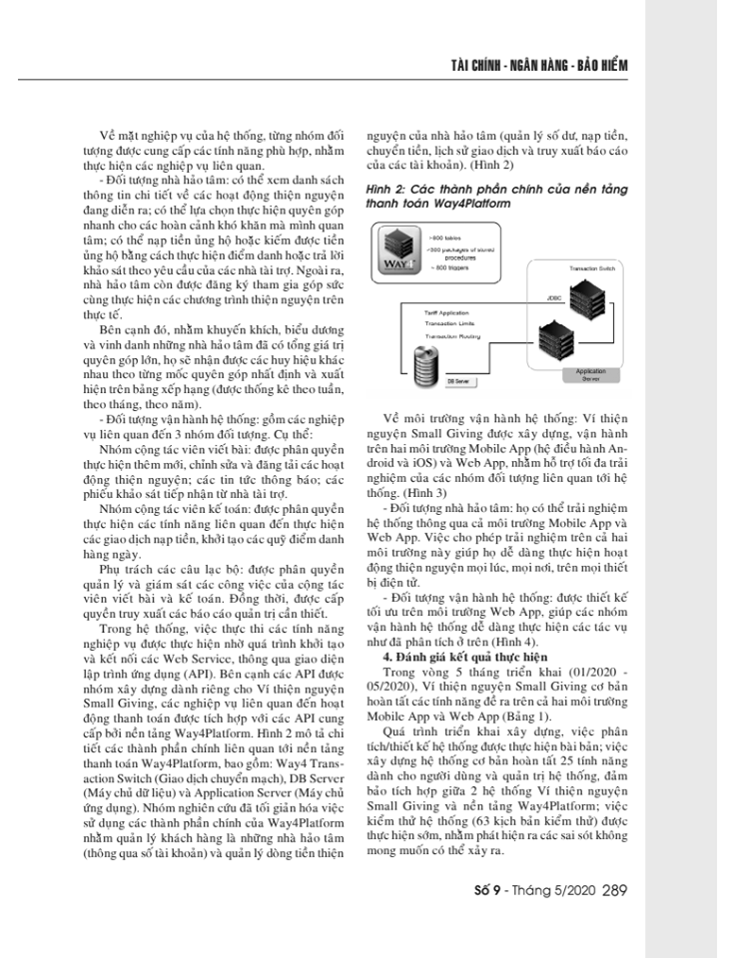

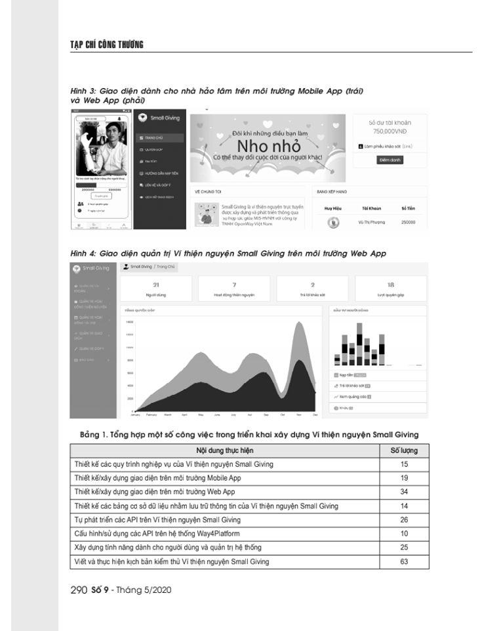

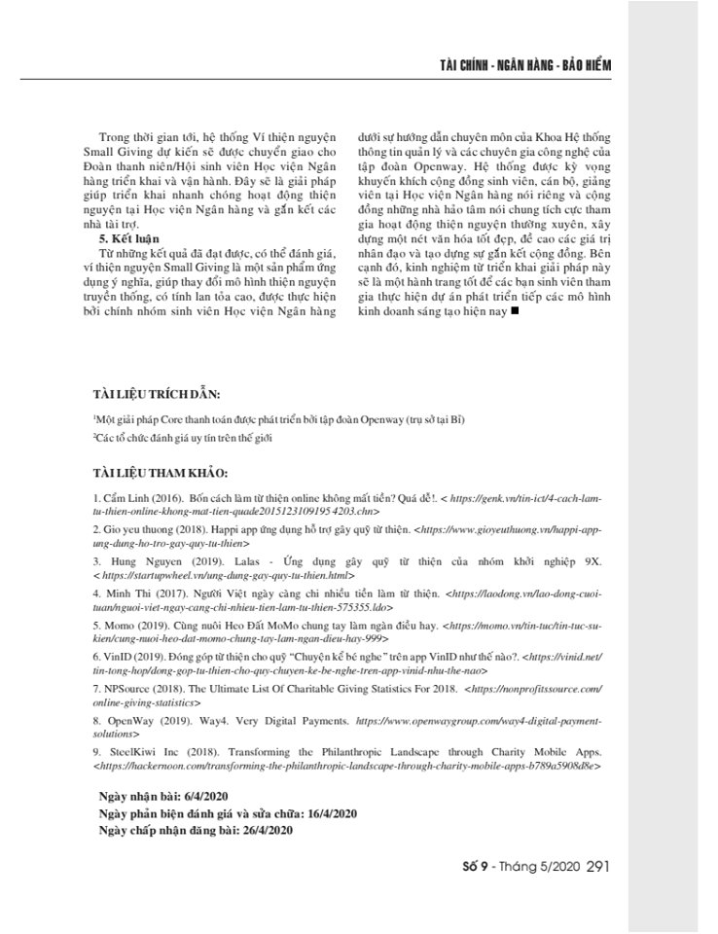

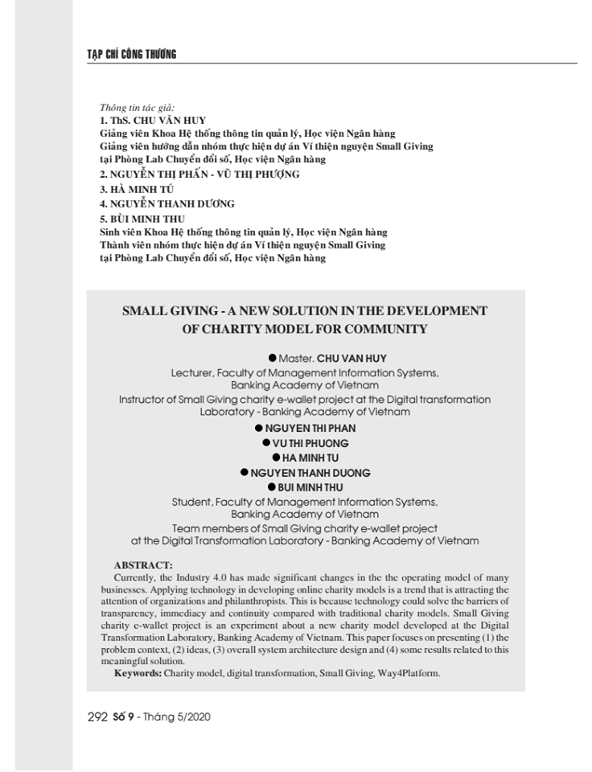

TÀI LIỆU THAM KHẢO

1. Cẩm Linh (2016). Bốn cách làm từ thiện online không mất tiền? Quá dễ! <<https://genk.vn/tin-ict/4-cach-lam-tu-thien-online-khong-mat-tien-qua-de-20151231091954203.chn>>
2. Gio yeu thuong (2018). Happi app ứng dụng hỗ trợ gây quỹ từ thiện. <<https://www.gioyeuthuong.vn/happi-app-ung-dung-ho-tro-gay-quy-tu-thien/>>
3. Hung Nguyen (2019). Lalas - Ứng dụng gây quỹ từ thiện của nhóm khởi nghiệp 9X. <<https://startupwheel.vn/ung-dung-gay-quy-tu-thien.html>>
4. Minh Thi (2017). Người Việt ngày càng chi nhiều tiền làm từ thiện. <<https://laodong.vn/lao-dong-cuoi-tuan/nguoi-viet-ngay-cang-chi-nhieu-tien-lam-tu-thien-575355.ldo>>
5. Momo (2019). Cùng nuôi Heo Đất Momo chung tay làm ngàn điều hay. <<https://momo.vn/tin-tuc/tin-tuc-su-kien/cung-nuoi-heo-dat-momo-chung-tay-lam-ngan-dieu-hay-999>>
6. VinID (2019). Đóng góp từ thiện trên quỹ “Chuyện kể bé nghe” trên app VinID như thế nào? <https://vinid.net/tin-tong-hop/dong-gop-tu-thien-cho-quy-chuyen-ke-be-nghe-tren-app-vinid-nhu-the-nao>
7. NPSource (2018). The Ultimate List Of Charitable Giving Statistics For 2018. <[https://nonprofitssource.com/ online-giving-statistics](https://nonprofitssource.com/%20online-giving-statistics)>
8. OpenWay (2019). Way4. Very Digital Payments.

<<https://www.openwaygroup.com/way4-digital-payment-solutions>>

1. SteelKiwi Inc (2018). Transforming the Philanthropic Landscape through Charity Mobile Apps.

<<https://hackernoon.com/transforming-the-philanthropic-landscape-through-charity-mobile-apps-b789a5908d8e>>

**NHẬT KÝ THỰC TẬP**

1. Công ty nghiên cứu và tư vấn công nghệ thông tin hàng đầu thế giới
2. Công ty phân tích độc lập và tư vấn về công nghệ thông tin và viễn thông
3. Hệ thống xử giao dịch, viết tắt của “Transaction Processing System”
4. Các công ty thanh toán